Задания олимпиады школьников «Физтех» по биологии
2021/22 уч. год
Заключительный этап

ЗАДАНИЯ ДЛЯ 9 КЛАССА

Задания олимпиады были разделены на две части
Время выполнения заданий каждой части - 120 минут
Перерыв между частями - 1 час

Максимум за всю олимпиаду: 124 балла

Часть 1
(120 минут)

В данной части встречаются задания трех типов:
Тип А: Задания с несколькими верными ответами (всего 9 заданий, сумма 27 баллов)
Тип В: Задания на сопоставления (всего 3 задания, сумма 15 баллов)
Тип С: Задачи со свободным ответом (всего 2 задания, сумма 20 баллов)
Максимум за одну часть: 62 балла

Тип заданий А. Тестовые задания с множественным выбором (верно/неверно)

Во всех заданиях данной части в начале идет условие, а затем шесть вариантов ответа (под буквами от A до F). Участникам необходимо определить, является ли каждый из вариантов ответа верным (подходит под формулировку задания) или неверным (не подходит под формулировку задания). В каждом задании может быть от 0 до 6 верных вариантов ответа.

Система оценки:
За каждое правильно отмеченное утверждение можно получить 0,5 балла
За каждое неправильно отмеченное утверждение – 0 баллов

Задание ID 1 – 3 балла
Общая для всех вариантов часть вопроса:
У растений выделяется несколько типов почек в соответствии с их ритмом развития и функциями, в том числе – спящие почки, длительное время находящиеся в состоянии покоя.

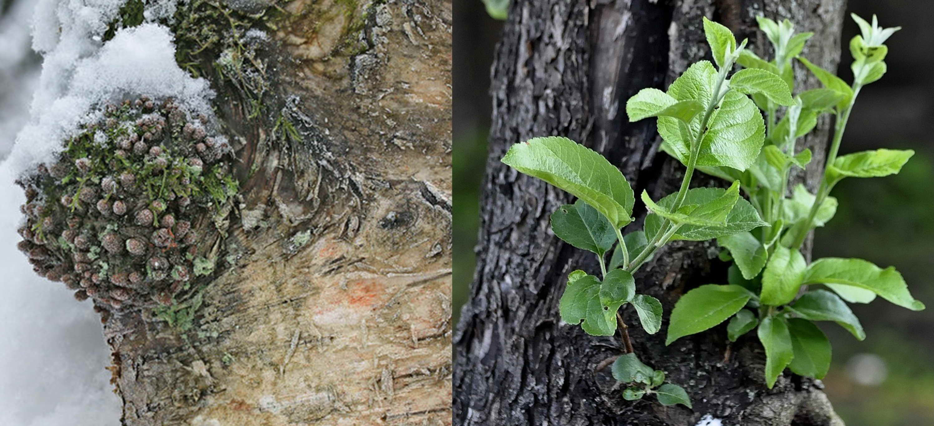

Для каждого из следующих утверждений укажите, является оно верным или неверным:

Вариант 1:
  - Спящие почки могут НЕ развиваться в течение всей жизни растения;
  - Спящие почки обеспечивают восстановление растения при серьезных травмах;
  - Несмотря на отсутствие внешних изменений, конус нарастания спящей почки ежегодно производит несколько метамеров;
  - Спящие почки характерны для лиственных деревьев, кустарников и многолетних трав;
  - Спящие почки могут быть и вегетативными, и генеративными;
  - Спящие почки НЕ способны ветвиться.

Вариант 2:
  - Спящие почки способны ветвиться;
  - Спящие почки характерны для лиственных деревьев, кустарников и многолетних трав;
  - Спящие почки могут НЕ развиваться в течение всей жизни растения;
  - Спящие почки ежегодно нарастают и величина годичного прироста равна толщине годичного кольца ксилемы;
  - Спящие почки могут быть пазушными и придаточными;
  - Спящие почки могут быть только вегетативными.

Вариант 3:
  - Спящие почки могут НЕ развиваться в течение всей жизни растения;
  - Спящие почки могут быть пазушными и придаточными;
  - Спящие почки ежегодно нарастают и величина годичного прироста равна толщине годичного кольца ксилемы;
  - Несмотря на отсутствие внешних изменений, конус нарастания спящей почки ежегодно производит несколько метамеров;
  - Спящие почки обеспечивают восстановление растения при серьезных травмах;
  - Спящие почки могут быть и вегетативными, и генеративными.
Задание ID 2 – 3 балла
Общая для всех вариантов часть вопроса:
На рисунке показан поперечный срез стебля (А) и проводящего пучка (Б) рдеста (Potamogeton sp.).

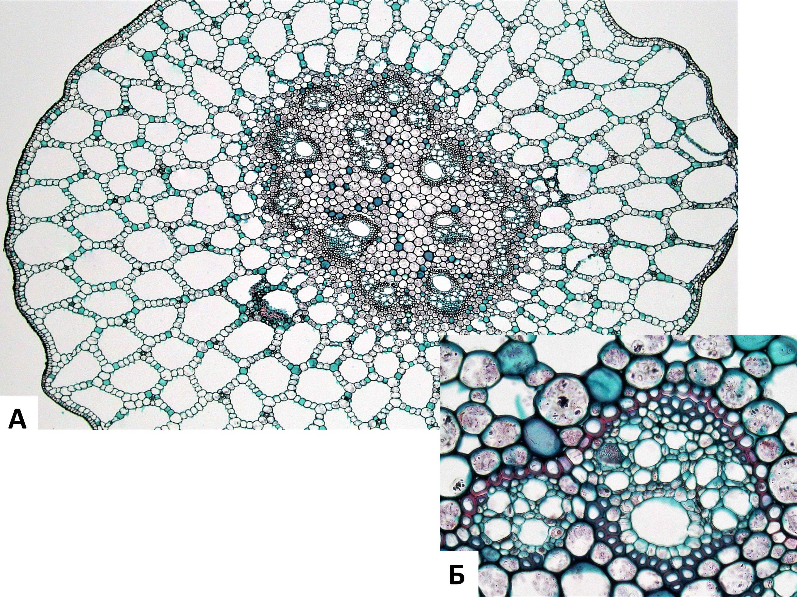

Основываясь на анатомических особенностях растения, укажите для каждого из следующих утверждений, является оно верным или неверным:

Вариант 1:
  - Аэренхима состоит из клеток с крупными выростами;
  - В аэренхиме располагаются клетки механической ткани – астросклереиды;
  - Проводящие пучки концентрические амфивазальные;
  - В проводящих пучках редуцирована флоэма;
  - Данное растение – гидрофит;
  - Для растения характерна атактостела.

Вариант 2:
  - Данное растение – мезофит;
  - В аэренхиме располагаются клетки механической ткани – брахисклереиды;
  - Для растения характерна эустела;
  - Проводящие пучки биколлатеральные открытые;
  - Аэренхима состоит из клеток паренхимной формы;
  - В проводящих пучках редуцирована флоэма.

Вариант 3:
  - Проводящие пучки концентрические амфивазальные;
  - Аэренхима состоит из клеток паренхимной формы;
  - Данное растение – гидрофит;
  - Для растения характерна эустела;
  - Выражены лакуны протоксилемы;
  - Для растения характерна атактостела.

Задание ID 3 – 3 балла
Общая для всех вариантов часть вопроса:
На фотографиях представлены участки срезов проводящей ткани высшего растения (Embryophyta).

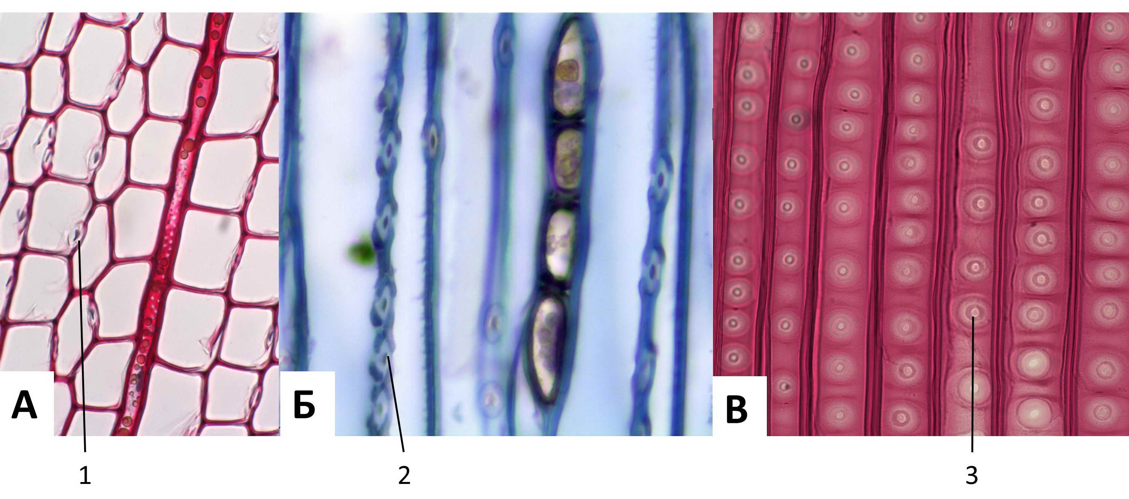
Для каждого из следующих утверждений укажите, является оно верным или неверным:

Вариант 1:
  - На фотографиях показаны трахеиды, проводящая ткань – флоэма;
  - Через структуры, обозначенные цифрами 1-2, соединяются протопласты соседних клеток;
  - Цифрой 3 обозначена простая перфорационная пластинка;
  - Раствор по проводящим элементам, показанным на фотографиях, может передвигаться как от корней к листьям, так и в обратном направлении;
  - Цифрами 1-2 обозначены плазмодесмы;
  - У цветковых растений (Magnoliophyta) НЕ встречаются проводящие элементы подобные тем, что показаны на рисунке.

Вариант 2:
  - На фотографиях показаны трахеиды, проводящая ткань – ксилема;
  - Цифрой 3 обозначена простая перфорационная пластинка;
  - Раствор по проводящим элементам, показанным на фотографиях, может передвигаться как от корней к листьям, так и в обратном направлении;
  - Цифрами 1-2 обозначены окаймленные поры, цифрой 3 – простая пора;
  - Данные проводящие элементы НЕ имеют вторичной клеточной стенки;
  - На рисунке показаны наиболее совершенные проводящие элементы цветковых растений (Magnoliophyta), по которым вода перемещается с наибольшей скоростью.

Вариант 3:
  - Через структуры, обозначенные цифрами 1-2, соединяются протопласты соседних клеток;
  - Цифрами 1-2 обозначены окаймленные поры, цифрой 3 – простая пора;
  - Раствор по проводящим элементам, показанным на фотографиях, может передвигаться как от корней к листьям, так и в обратном направлении;
  - На рисунке показаны наиболее совершенные проводящие элементы цветковых растений (Magnoliophyta), по которым вода перемещается с наибольшей скоростью;
  - На фотографиях показаны сосуды, проводящая ткань – ксилема;
  - У цветковых растений (Magnoliophyta) НЕ встречаются проводящие элементы подобные тем, что показаны на рисунке.

Задание ID 7 – 3 балла
Общая для всех вариантов часть вопроса:
Перед вами схема строения клетки некого эукариотического организма.

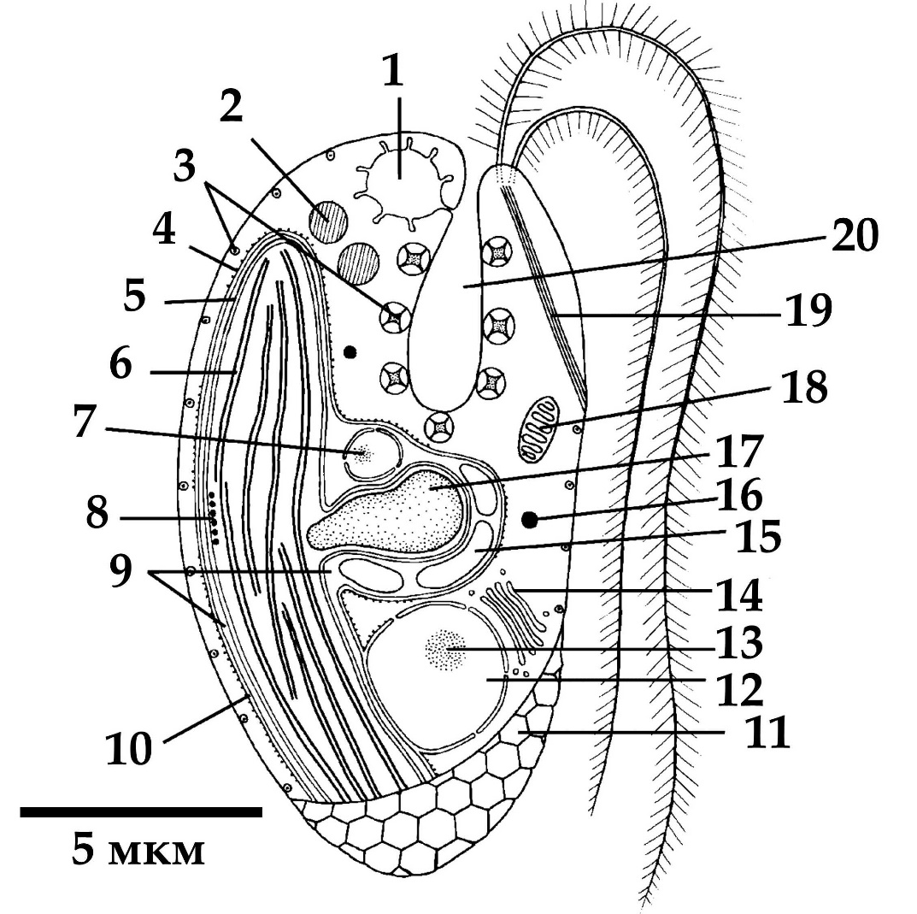

Для каждого из следующих утверждений о данном организме укажите, является оно верным или неверным:

Вариант 1:
  - Данный организм способен питаться только автотрофно;
  - Данный организм принадлежит к супергруппе SAR;
  - Предок данного организма получил свой хлоропласт в результате вторичного эндосимбиогенеза;
  - В хлоропласте данного организма в значительном количестве присутствует хлорофилл b;
  - Данный организм обладает изоконтным жгутиковым аппаратом;
  - Органелла под цифрой 17 содержит запас питательного вещества.

Вариант 2:
  - Органелла под цифрой 17 содержит запас питательного вещества;
  - Данный организм имеет мастигонемы на обоих жгутиках;
  - Данный организм принадлежит к супергруппе Discoba (ранее в составе Excavata);
  - Данный организм обладает миксотрофным типом питания;
  - Хлоропласт данного организма окружён четыремя мембранами, включая мембрану хлоропластно-эндоплазматической сети;
  - Органелла под цифрой 7 содержит геном, родственный геномам красных водорослей.

Вариант 3:
  - Предок данного организма получил свой хлоропласт в результате вторичного эндосимбиогенеза;
  - Данный организм способен питаться только автотрофно;
  - Данный организм имеет мастигонемы на обоих жгутиках;
  - Данный организм принадлежит к супергруппе Discoba (ранее в составе Excavata);
  - Органелла под цифрой 7 содержит геном, родственный геномам красных водорослей;
  - Органелла под цифрой 1 учувствует в осморегуляции.

Задание ID 8 – 3 балла
Общая для всех вариантов часть вопроса:
Этот странный небольшой организм был впервые обнаружен в конце XIX века на стенках морского аквариума, и лишь недавно удалось найти свидетельства его присутствия в дикой природе.

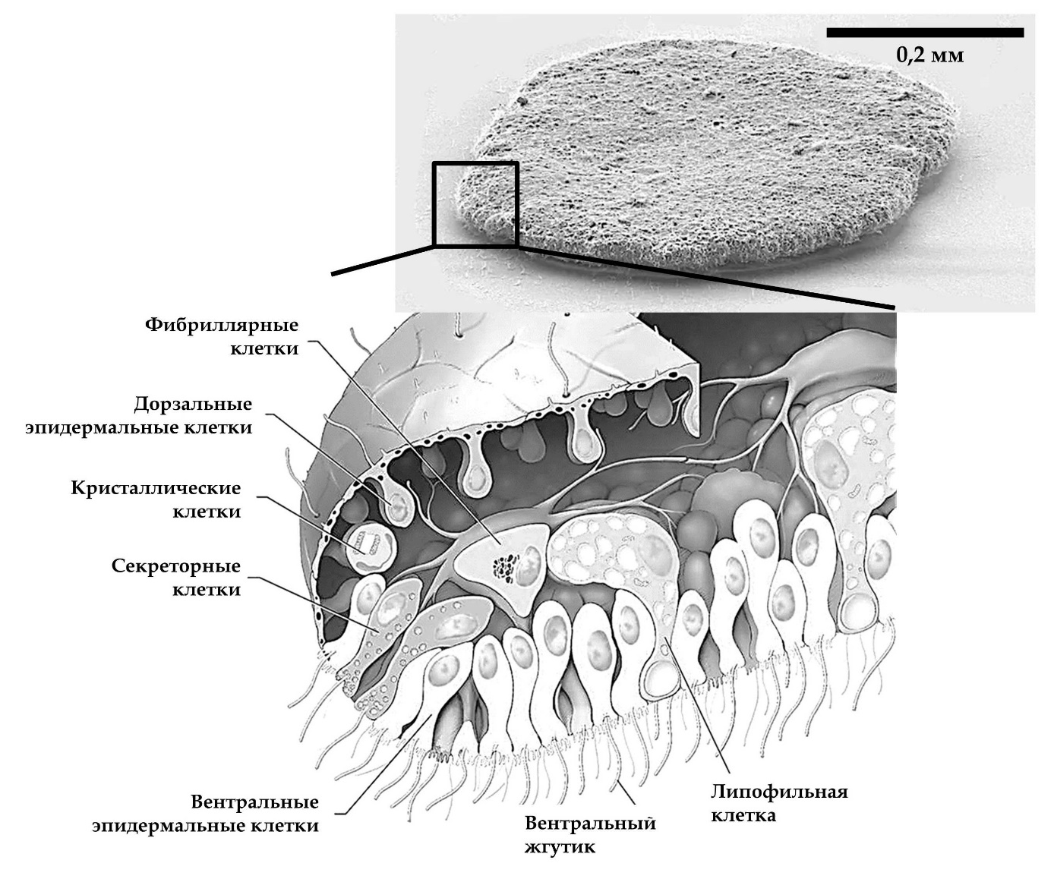

Для каждого из следующих утверждений о данном организме укажите, является оно верным или неверным:

Вариант 1:
  - Данный организм относится к двусторонне-симметричным животным (Bilateria);
  - Данный организм обладает полостным пищеварением;
  - Возможно, кристаллики минеральных веществ, содержащиеся в кристаллических клетках, могут использоваться для ориентации в пространстве;
  - Данный организм перемещается, в основном за счёт работы таких белков как динеин и тубулин;
  - Данный организм ведёт пелагический образ жизни;
  - Данный организм имеет диплофазный жизненный цикл с гаметической редукцией.

Вариант 2:
  - Фибриллярные клетки имеют мезодермальное происхождение;
  - Данный организм ведёт пелагический образ жизни;
  - Данный организм относится к типу Пластинчатые (Placozoa), включающему всего несколько видов;
  - Данный организм обладает полостным пищеварением;
  - Основная функция секреторных клеток, расположенных только по краю тела – продукция пищеварительных ферментов, а липофильные клетки, расположенные на вентральной стороне, выделяют нейропептиды, регулирующие поведение организма;
  - Данный организм перемещается, в основном за счёт работы таких белков как динеин и тубулин.

Вариант 3:
  - Данный организм перемещается в основном за счёт работы таких белков как миозин и актин;
  - Данный организм имеет протонефридии в качестве органов выделения;
  - Данный организм относится к типу Пластинчатые (Placozoa), включающему всего несколько видов;
  - Данный организм питается в основном путем фагоцитоза оседающих на его поверхность пищевых частиц;
  - Основная функция секреторных клеток, расположенных только по краю тела – продукция пищеварительных ферментов, а липофильные клетки, расположенные на вентральной стороне, выделяют нейропептиды, регулирующие поведение организма;
  - Данный организм имеет диплофазный жизненный цикл с гаметической редукцией.

Задание ID 9 – 3 балла
Общая для всех вариантов часть вопроса:
В 2007 году у побережья Филиппин на глубине около 2500 м при помощи дистанционно-управляемой субмарины «ROV Global Explorer» было обнаружено необычное животное, длиной до 9 см, издалека напоминающее кальмара и названное исследователями «squidworm» («кальмарочервь»), или по-научному - Teuthidodrilus samae.

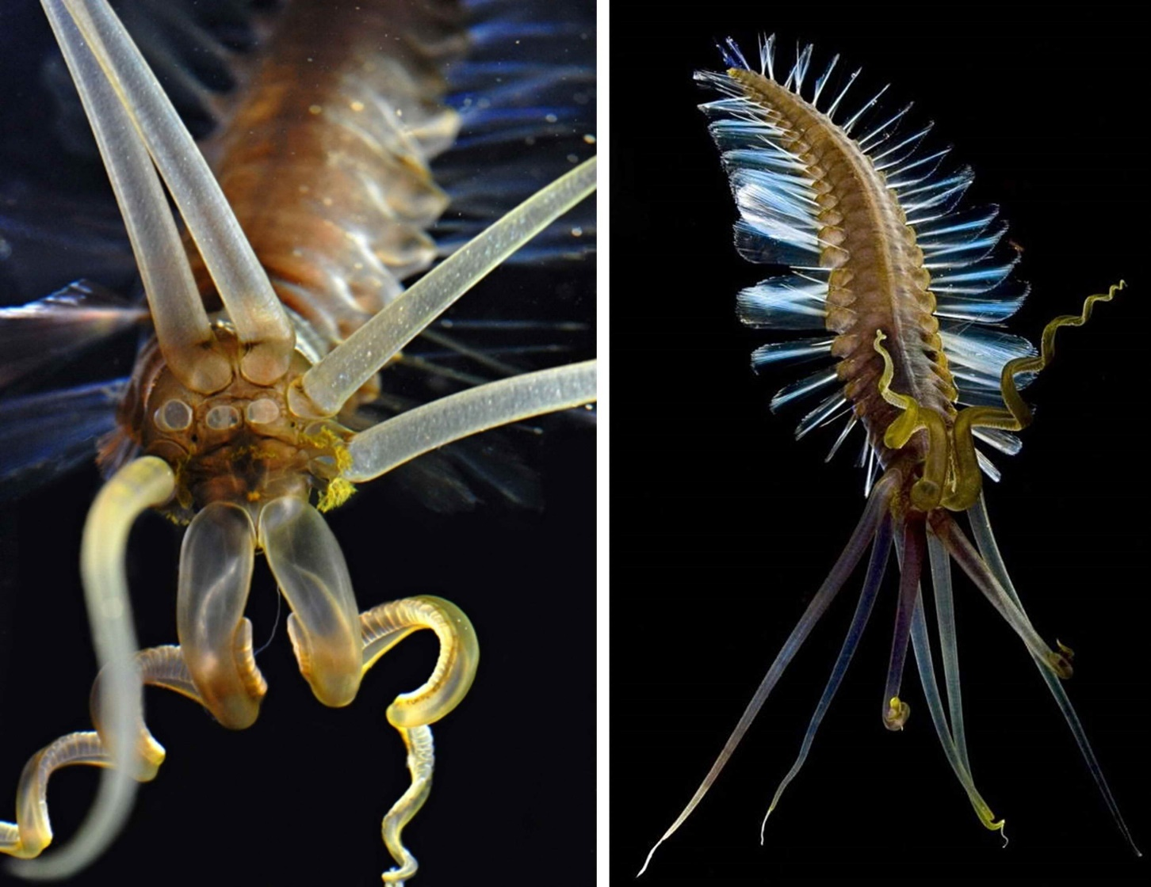

Для каждого из следующих утверждений о данном организме укажите, является оно верным или неверным:

Вариант 1:
  - Данный организм периодически линяет, сбрасывая старую кутикулу;
  - Данный организм ведёт бентосный образ жизни;
  - Сходство данного организма с кальмаром может служить примером Мюллеровской мимикрии, при которой ряд ядовитых (несъедобных) видов имеют сходные ярко выраженные фенотипические признаки;
  - Данный организм принадлежит к группе (подклассу) малощетинковые кольчатые черви» (Oligochaeta);
  - Данный организм обладает вторичной полостью тела;
  - Данный организм обладает параподиями.

Вариант 2:
  - Данный организм имеет планктонную личинку – трохофору;
  - Данный организм можно отнести к животным, обладающим вторичноротостью;
  - Сходство данного организма с кальмаром является результатом близкого эволюционного родства;
  - Данный организм принадлежит к группе (подклассу) малощетинковые кольчатые черви» (Oligochaeta);
  - У данного организма редуцированы пальпы и перистомиум;
  - Данный организм имеет нервную систему в виде брюшной нервной цепочки.

Вариант 3:
  - Данный организм периодически линяет, сбрасывая старую кутикулу;
  - Данный организм обладает параподиями;
  - Данный организм ведёт бентосный образ жизни;
  - Данный организм имеет нервную систему в виде брюшной нервной цепочки;
  - Сходство данного организма с кальмаром может служить примером Мюллеровской мимикрии, при которой ряд ядовитых (несъедобных) видов имеют сходные ярко выраженные фенотипические признаки;
  - Перистомальные щупики данного организма имеют особенность сворачиваться и «надуваться» за счёт нагнетания в них целомической жидкости.

Задание ID 13 – 3 балла
Общая для всех вариантов часть вопроса:
Одним из наиболее радикальных хирургических вмешательств для лечения крайне тяжелой (морбидной) степени ожирения является шунтирование желудка с формированием гастроеюноанастомоза по Ру (Roux). На первом этапе в ходе операции с помощью степлерного аппарата желудок (stomach) разделяют, в результате чего создается небольшой желудочный карман (pouch). На втором этапе операции тонкая кишка (small intestine) разделяется на две части. Тощую кишку возводят вверх и формируют анастомоз (соустье) с желудочным карманом. Двенадцатиперстная кишка после этого присоединяется к новой кишечной ветке. Таким образом, пищевой комок попадает из пищевода (esophagus) в желудочный карман, и далее сразу в тощую кишку, минуя дистальный отдел желудка и двенадцатиперстную кишку.

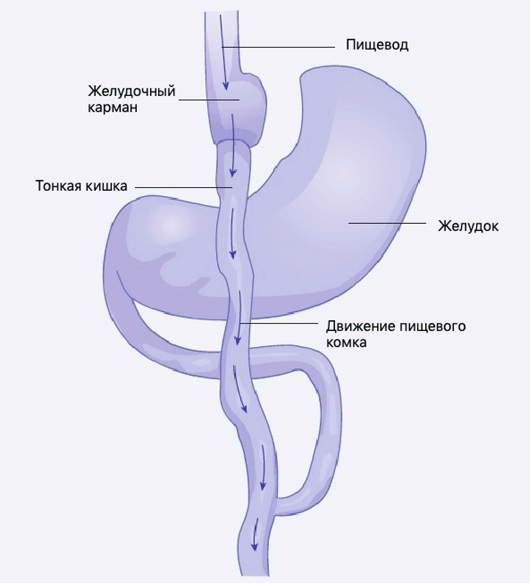

Для каждого из следующих утверждений укажите, является оно верным или неверным:

Вариант 1:
- Избыточный прием пищи после операции сопровождается тошнотой, рвотой, тяжестью в животе;
- Пищевой комок подвергается действию желудочного сока и желчи путем поступления пищи ретроградно в тело желудка;
- Операция абсолютно безопасна и никогда не сопровождается никакими хирургическими осложнениями;
- Желудочный карман необходим для сохранения кардиального сфинктера;
- При избыточном потреблении пищи после операции может развиться демпинг-синдром (синдром, возникающий вследствие ускоренного перемещениия содержимого желудка в кишечник без надлежащего переваривания), который проявляется общей слабостью, сонливостью, потоотделением;
- В результате операции нарушается всасывание витамина В12, калия, железа;

Вариант 2:
- Желудочный сок, сок поджелудочной железы, желчь смешиваются в тонкой кишке;
- Операция абсолютно безопасна и никогда не сопровождается никакими хирургическими осложнениями;
- Желудочный карман необходим для адекватного расщепления белков в данной зоне;
- При избыточном потреблении пищи после операции может развиться демпинг-синдром (синдром, возникающий вследствие ускоренного перемещениия содержимого желудка в кишечник без надлежащего переваривания), который чаще всего проявляется стойкой брадикардией и психомоторным возбуждением;
- Избыточный прием пищи после операции сопровождается тошнотой, рвотой, тяжестью в животе;
- В результате операции нарушается эффективное всасывание углеводов, витаминов D и А, натрия;

Вариант 3:
- Желудочный карман необходим для адекватного расщепления белков в данной зоне;
- Пищевой комок подвергается действию желудочного сока и желчи путем поступления пищи ретроградно в тело желудка;
- Операция абсолютно безопасна и никогда не сопровождается никакими хирургическими осложнениями;
- При избыточном потреблении пищи после операции может развиться демпинг-синдром (синдром, возникающий вследствие ускоренного перемещениия содержимого желудка в кишечник без надлежащего переваривания), который чаще всего проявляется стойкой брадикардией и психомоторным возбуждением;
- В результате операции нарушается всасывание витамина В12, калия, железа;
- В результате операции нарушается эффективное всасывание углеводов, витаминов D и А, натрия;

Задание ID 14 – 3 балла
Общая для всех вариантов часть вопроса:
На приём к врачу обратился мужчина с жалобами на прогрессирующую в течение дня мышечную утомляемость. По результатам рентгенографии органов грудной клетки (А) выявлено новообразование средостения (пространства грудной клетки между двумя плевральными полостями) с неровными контурами. По данным компьютерной томографии (В, С) заподозрена злокачественная опухоль тимуса — инвазивная тимома; отмечено врастание в перикард (с наличием жидкости в перикарде) и клетчатку средостения. Известно, что у около четверти пациентов с тимомой диагностируют аутоиммунное заболевание миастения гравис, которое развивается вследствие избыточной продукции Т-лимфоцитами антител к эпитопам клеток эпителиальной тимомы, имеющим схожую структуру с субъединицами ацетилхолинового рецептора.

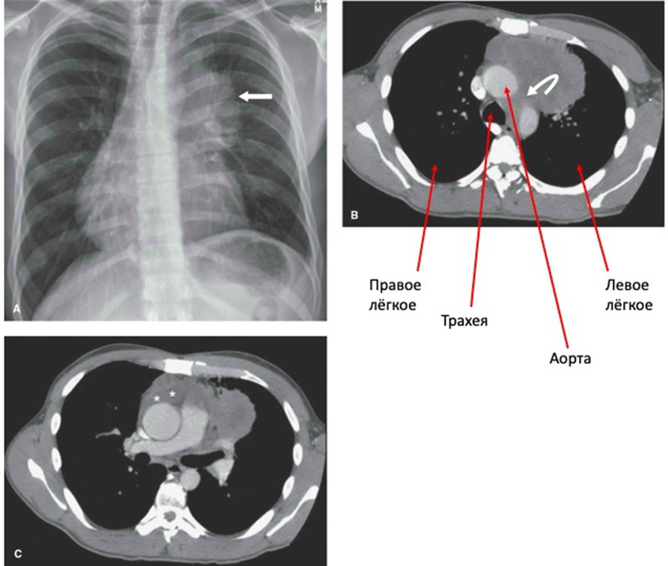

Для каждого из следующих утверждений укажите, является оно верным или неверным:

Вариант 1:
- При условии хирургического удаления тимомы можно ожидать исчезновение симптомов миастении;
- При сдавливании опухолью верхней полой вены будет отмечено набухание и расширение вен на шее, руках и грудной стенке;
- При лечении глюкокортикостероидами мышечная утомляемость станет более выраженной;
- После умеренной физической нагрузки у пациента можно отметить миоз (сужение зрачка), энофтальм (запавшее положение глазного яблока) и урежение сердцебиения;
- Массивное накопление жидкости в перикарде проявляется выраженным снижением артериального давления;
- Для тимомы характерен местно-распространенный процесс с прорастанием в органы средостения, легкие и плевру.

Вариант 2:
- При сдавливании опухолью верхней полой вены будет отмечено набухание и расширение вен на животе и ногах;
- При лечении глюкокортикостероидами мышечная утомляемость станет менее выраженной;
- Для тимомы характерен местно-распространенный процесс с прорастанием в органы средостения, легкие и плевру;
- После умеренной физической нагрузки у пациента можно отметить птоз (непроизвольное опущение верхнего века) и снижение силы рукопожатия;
- При условии хирургического удаления тимомы можно ожидать исчезновение симптомов миастении;
- Массивное накопление жидкости в перикарде проявляется выраженным повышением артериального давления.

Вариант 3:
- При сдавливании опухолью верхней полой вены будет отмечено набухание и расширение вен на шее, руках и грудной стенке;
- При условии хирургического удаления тимомы можно ожидать исчезновение симптомов миастении;
- При лечении глюкокортикостероидами мышечная утомляемость станет менее выраженной;
- После умеренной физической нагрузки у пациента можно отметить миоз (сужение зрачка), энофтальм (запавшее положение глазного яблока) и урежение сердцебиения;
- Массивное накопление жидкости в перикарде проявляется выраженным повышением артериального давления;
- Для тимомы характерен местно-распространенный процесс с прорастанием в органы средостения, легкие и плевру.

Задание ID 15 – 3 балла
Общая для всех вариантов часть вопроса:
Газообмен между альвеолами и легочными капиллярами приводит к повышению концентрации кислорода и снижению концентрации углекислого газа в малом круге кровообращения. Далее кровь поступает в магистральные артерии большого круга, где исследователю возможно осуществить измерение газового состава плазмы крови (а точнее, парциальный давлений газов — рO₂, рCO₂). Более низкие значения парциального давления свидетельствуют о меньшем объеме растворенного соответствующего газа.
Представьте, что из кровотока одномоментно были элиминированы все эритроциты, при этом легкие функционируют нормально, и сразу после этого произведено измерение газового состава крови.
Для каждого из следующих утверждений укажите, является оно верным или неверным:

Вариант 1:
- Артериальное рСО₂ не изменится;
- Артериальное рО₂ не изменится;
- Общее содержание кислорода в артериальной крови не изменится;
- В дальнейшем, клетки организма испытают тяжелую гипоксию вследствие недостаточности растворенного в крови кислорода;
- Клетки организма испытают тяжелую гипоксию вследствие резкого, одномоментного с элиминацией эритроцитов, падения рО₂ в плазме;
- Ни рО₂, ни общее содержание кислорода в артериальной крови не изменится.

Вариант 2:
- Артериальное рО₂ не изменится;
- Общее содержание углекислого газа в артериальной крови не изменится;
- В дальнейшем, клетки организма испытают тяжелую гипоксию вследствие недостаточности растворенного в крови кислорода;
- Артериальное рСО₂ не изменится;
- Клетки организма испытают тяжелую гипоксию вследствие резкого, одномоментного с элиминацией эритроцитов, падения рО₂ в плазме;
- Ни рСО₂, ни общее содержание углекислого газа в артериальной крови не изменится.

Вариант 3:
- В дальнейшем, клетки организма испытают тяжелую гипоксию вследствие недостаточности растворенного в крови кислорода;
- Артериальное рО₂ не изменится;
- Общее содержание кислорода в артериальной крови не изменится;
- Артериальное рСО₂ не изменится;
- Клетки организма испытают тяжелую гипоксию вследствие резкого, одномоментного с элиминацией эритроцитов, падения рО₂ в плазме;
- Общее содержание углекислого газа в артериальной крови не изменится.

Тип заданий В. Задания на сопоставление элементов

В заданиях данной части участникам необходимо проанализировать различные фотографии, рисунки, схемы (отмечены арабскими цифрами) и сопоставить им элементы из двух списков, приведенных ниже (отмечены латинским буквами и римскими цифрами). В качестве ответа в каждом задании участники должны провести стрелки между сопоставляемыми элементами.

Система оценки:
За каждое верно указанное соответствие между элементами 1 и 2 рядов или 2 и 3 рядов участник получает 0,5 балла.
За каждое неверное соответствие – 0 баллов.
Задание ID 34 – 5 баллов
Вариант 1
На фотографиях показаны структуры, относящиеся к генеративной сфере высших растений (Embryophyta). Соотнесите характеристики из списка с соответствующими им объектами на каждой из фотографии, а также с названиями групп растений, для которых они характерны.

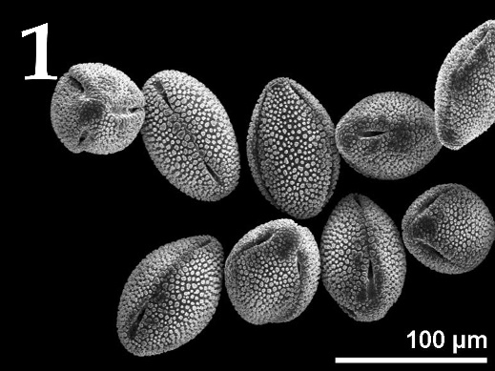 | 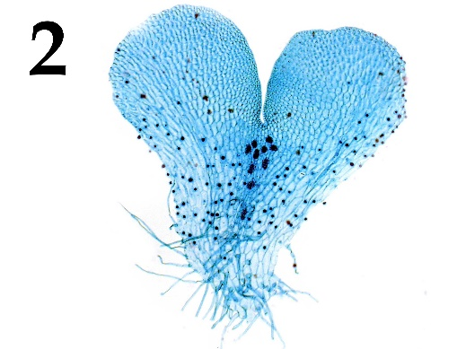 | 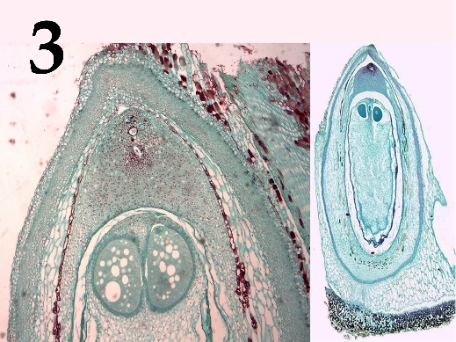
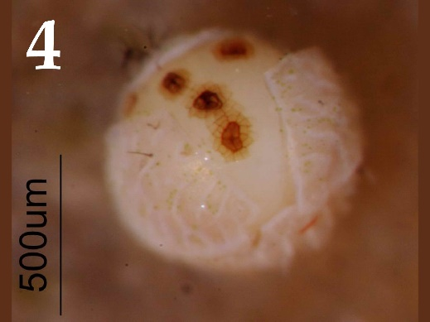 | 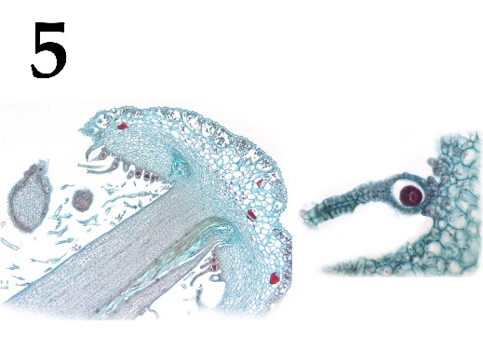

Характеристика объекта (список избыточен – в нем есть лишние характеристики):
- Гаметофит имеет дорзовентральное строение в центральной части расположены архегонии;
- Оболочка мужского гаметофита состоит из двух слоёв, во внутреннем имеются отверстия и утонченные участки, которые выглядят как борозды на поверхности гаметофита;
- Женский гаметофит развивается внутри оболочки споры, спорофит несет листья микрофиллы (энации);
- Женский гаметофит образует два архегония, а после оплодотворения – первичный эндосперм;
- Спорофиллы представляют собой щитки на ножках, несущие спорангии;
- Растение двудомное, после оплодотворения на женских подставках развиваются спорофиты.

Группа растений (список избыточен - в нем есть лишние названия групп):
- Цветковые;
- Мхи;
- Голосеменные;
- Папоротники;
- Плауны;
- Хвощи.

Задание ID 34 – 5 баллов
Вариант 2
На фотографиях показаны структуры, относящиеся к генеративной сфере высших растений (Embryophyta). Соотнесите характеристики из списка с соответствующими им объектами на каждой из фотографии, а также с названиями групп растений, для которых они характерны.

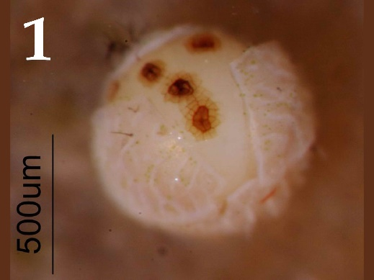 | 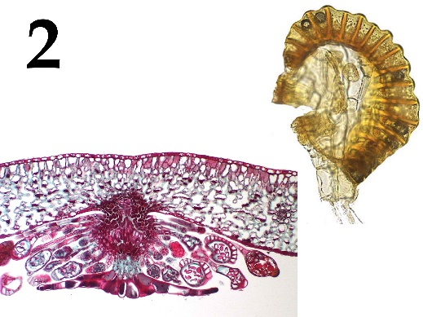 | 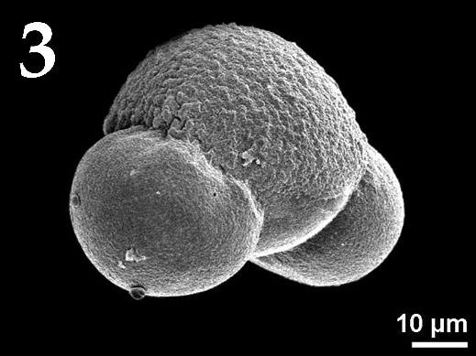
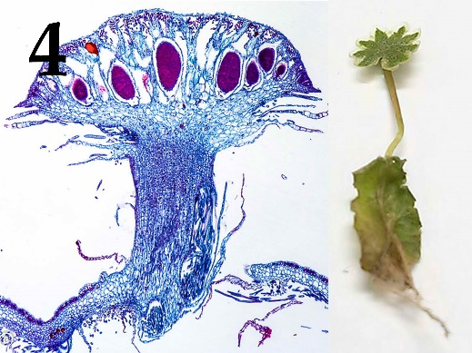 | 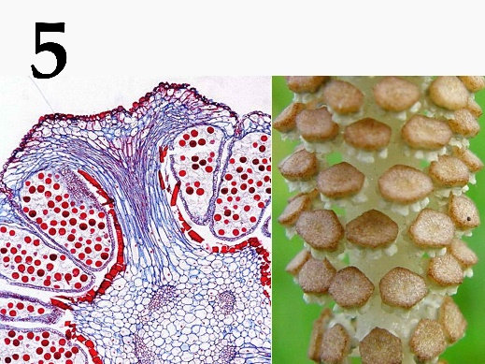

Характеристика объекта (список избыточен – в нем есть лишние характеристики):
- Листья совмещают ассимиляционную функцию и функцию образования спор;
- Мужской гаметофит имеет два мешка;
- Женский гаметофит развивается внутри оболочки споры, спорофит несет листья микрофиллы (энации);
- Зародыш несет два специализированных листа, которые выполняют функции защиты апикальной меристемы побега, запаса питательных веществ и некоторые другие;
- Спорофиллы представляют собой щитки на ножках, несущие спорангии;
- Растение двудомное, на мужских талломах развиваются антеридиальные подставки;

Группа растений (список избыточен - в нем есть лишние названия групп):
- Цветковые;
- Мхи;
- Голосеменные;
- Папоротники;
- Плауны;
- Хвощи.

Задание ID 34 – 5 баллов
Вариант 3
На фотографиях показаны структуры, относящиеся к генеративной сфере высших растений (Embryophyta). Соотнесите характеристики из списка с соответствующими им объектами на каждой из фотографии, а также с названиями групп растений, для которых они характерны.

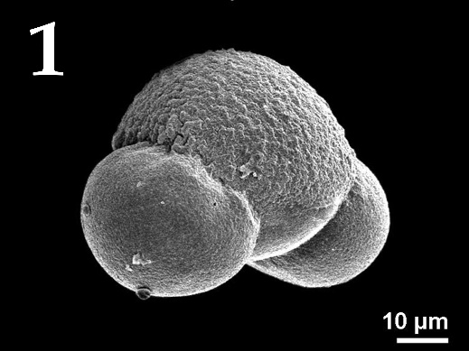 | 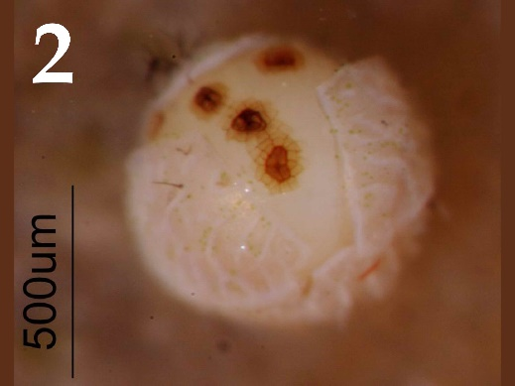 | 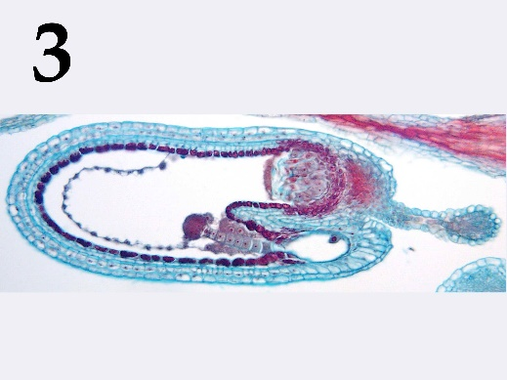
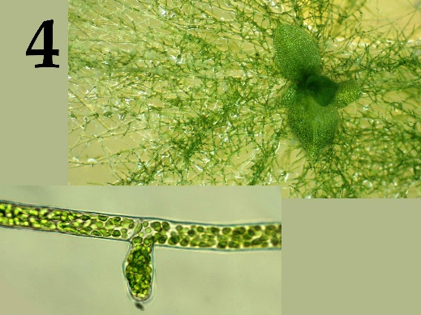 | 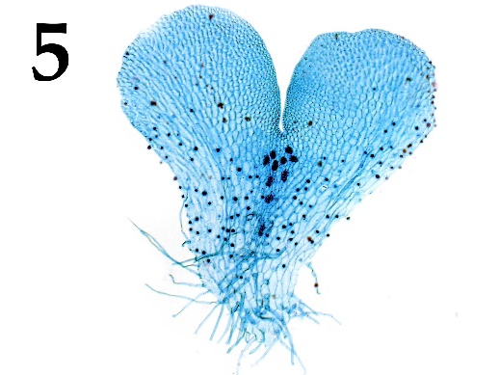

Характеристика объекта (список избыточен – в нем есть лишние характеристики):
- Гаметофит имеет дорзовентральное строение в центральной части расположены архегонии;
- Мужской гаметофит имеет два мешка;
- Женский гаметофит развивается внутри оболочки споры, спорофит несет листья микрофиллы (энации);
- Структура, образуется при прорастании споры, далее из неё развивается взрослый гаметофит;
- Спорофиллы представляют собой щитки на ножках, несущие спорангии;
- Зародыш несет два специализированных листа, которые выполняют функции защиты апикальной меристемы побега, запаса питательных веществ и некоторые другие;

Группа растений (список избыточен - в нем есть лишние названия групп):
- Цветковые;
- Мхи;
- Голосеменные;
- Папоротники;
- Плауны;
- Хвощи.

Задание ID 36 – 5 баллов
Вариант 1
Загляните в глаза этим удивительным созданиям и соотнесите «портреты» насекомых (Insecta) с систематическими группами, к которым они относятся и типами имеющихся у них ротовых аппаратов:

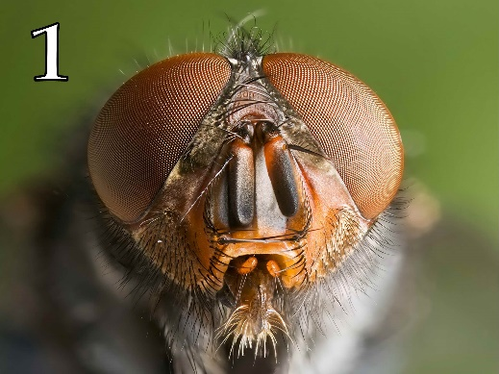 | 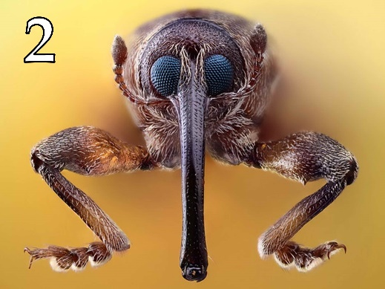 | 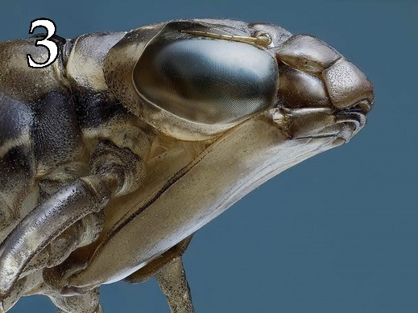
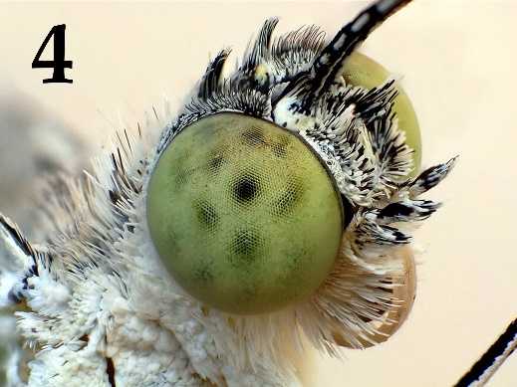 | 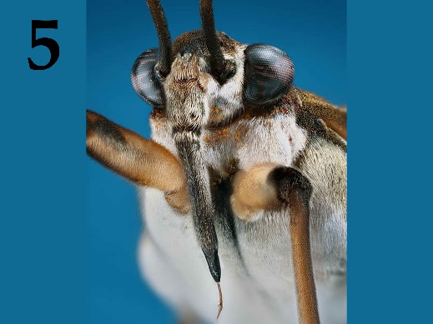

Систематические группы (отряды или подотряды) насекомых (список избыточен – в нем есть лишние названия):
- Прямокрылые (Orthoptera);
- Жесткокрылые (Coleoptera);
- Полужесткокрылые (Hemiptera);
- Перепончатокрылые (Hymenoptera);
- Чешуекрылые (Lepidoptera);
- Длинноусые двукрылые (Nematocera);
- Короткоусые двукрылые (Brachycera);
- Таракановые (Blattodea);
- Блохи (Siphonaptera);
- Стрекозы (Odonata);

Типы ротовых аппаратов (список избыточен – в нем есть лишние названия):
- Лижущий;
- Сосущий;
- Фильтрующий;
- Грызущий;
- Грызуще-лижущий;
- Колюще-сосущий;
- Режуще-сосущий;
- Хватательный (типа «маска»);

Задание ID 36 – 5 баллов
Вариант 2
Загляните в глаза этим удивительным созданиям и соотнесите «портреты» насекомых (Insecta) с систематическими группами, к которым они относятся и типами имеющихся у них ротовых аппаратов:

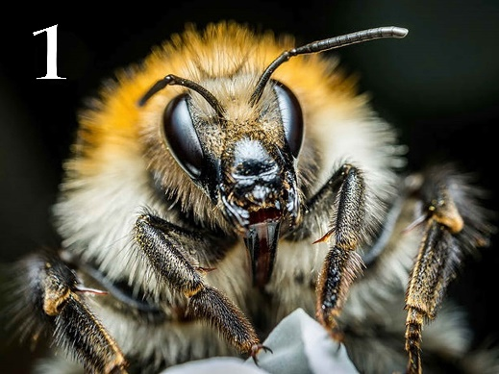 | 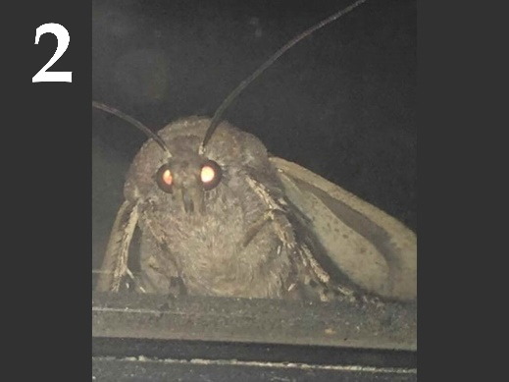 | 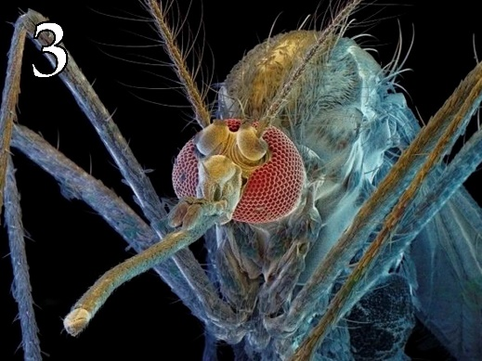
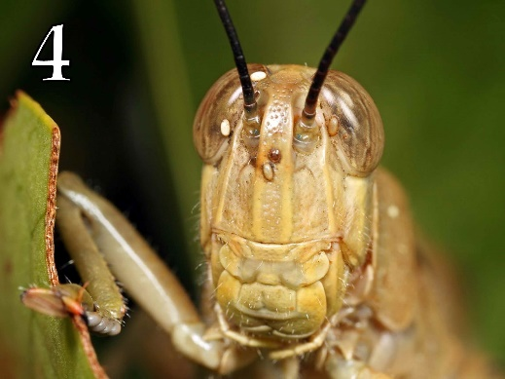 | 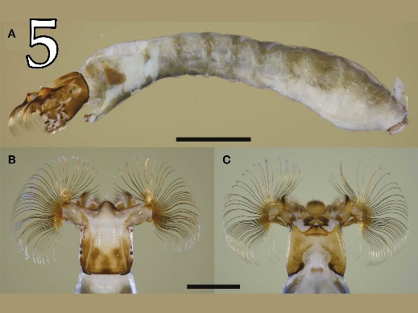

Систематические группы (отряды или подотряды) насекомых (список избыточен – в нем есть лишние названия):
- Прямокрылые (Orthoptera);
- Жесткокрылые (Coleoptera);
- Полужесткокрылые (Hemiptera);
- Перепончатокрылые (Hymenoptera);
- Чешуекрылые (Lepidoptera);
- Длинноусые двукрылые (Nematocera);
- Короткоусые двукрылые (Brachycera);
- Таракановые (Blattodea);
- Блохи (Siphonaptera);
- Стрекозы (Odonata);

Типы ротовых аппаратов (список избыточен – в нем есть лишние названия):
- Лижущий;
- Сосущий;
- Фильтрующий;
- Грызущий;
- Грызуще-лижущий;
- Колюще-сосущий;
- Режуще-сосущий;
- Хватательный (типа «маска»);

Задание ID 36 – 5 баллов
Вариант 3
Загляните в глаза этим удивительным созданиям и соотнесите «портреты» насекомых (Insecta) с систематическими группами, к которым они относятся и типами имеющихся у них ротовых аппаратов:

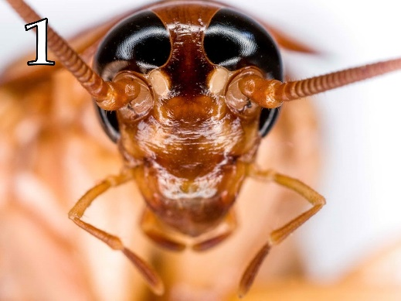 | 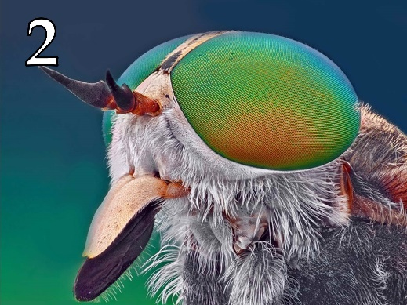 | 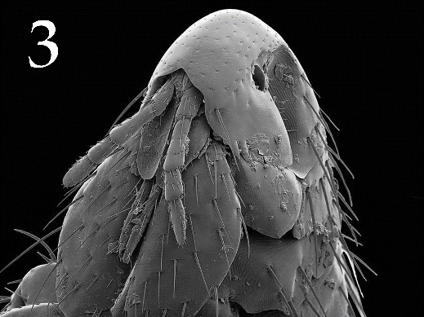
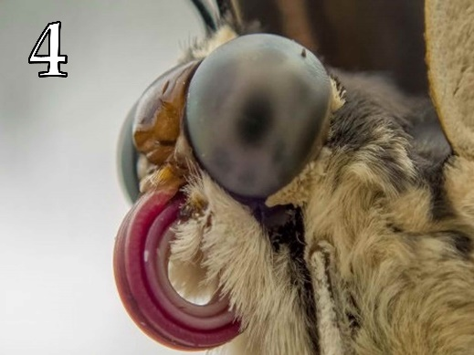 | 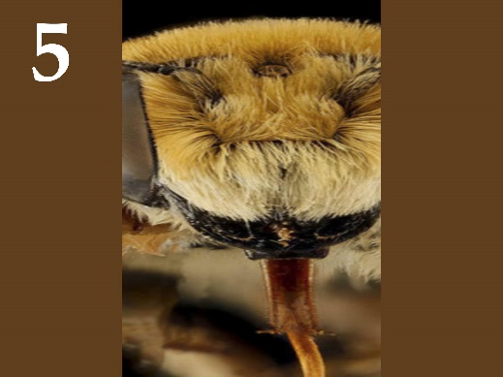

Систематические группы (отряды или подотряды) насекомых (список избыточен – в нем есть лишние названия):
- Прямокрылые (Orthoptera);
- Жесткокрылые (Coleoptera);
- Полужесткокрылые (Hemiptera);
- Перепончатокрылые (Hymenoptera);
- Чешуекрылые (Lepidoptera);
- Длинноусые двукрылые (Nematocera);
- Короткоусые двукрылые (Brachycera);
- Таракановые (Blattodea);
- Блохи (Siphonaptera);
- Стрекозы (Odonata);

Типы ротовых аппаратов (список избыточен – в нем есть лишние названия):
- Лижущий;
- Сосущий;
- Фильтрующий;
- Грызущий;
- Грызуще-лижущий;
- Колюще-сосущий;
- Режуще-сосущий;
- Хватательный (типа «маска»);

Задание ID 38 – 5 баллов
Вариант 1
На фотографиях ниже изображены различные кости человека (масштаб не соблюден).
Определите название каждой из костей и соотнесите её с конкретной мышцей, которая к ней прикрепляется, из предложенного списка.

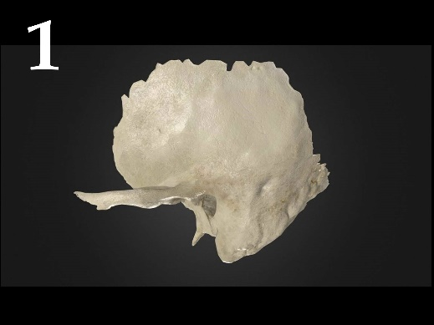 | 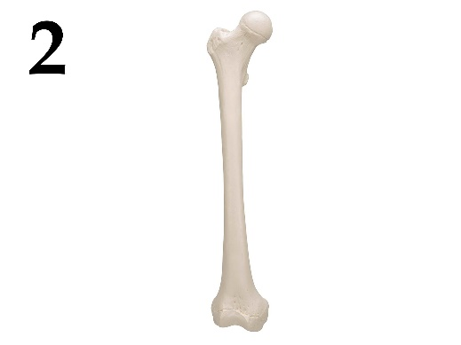 | 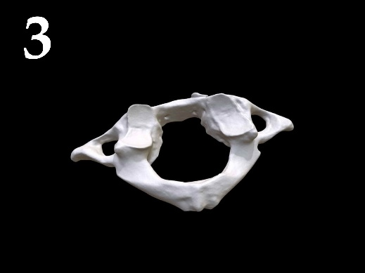
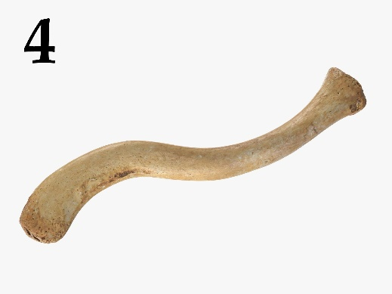 | 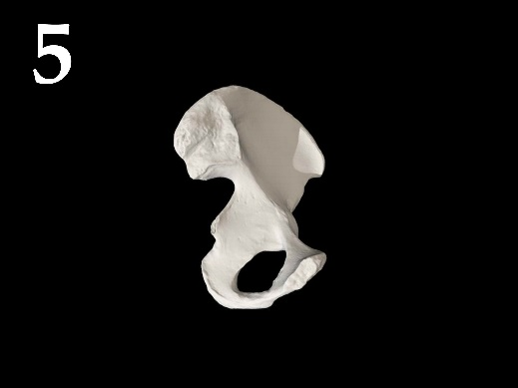

Список названий костей (список избыточен – в нем есть лишние названия):
- Затылочная кость (os occipitale);
- Височная кость (os temporale);
- Бедренная кость (femur);
- Тазовая кость (os coxae);
- Ключица (clavicula);
- Лопатка (scapula);
- Плечевая кость (humerus);
- Локтевая кость (ulna);
- Лучевая кость (radius);
- Атлант, или 1-й шейный позвонок (atlas);
- Эпистрофей, или 2-й шейный позвонок (axis);

Список названий мышц (список избыточен – в нем есть лишние названия):
- Надчерепная мышца (m. epicranius);
- Дельтовидная мышца (m. deltoideus);
- Трехглавая мышца плеча, или трицепс (m. triceps brachii);
- Малая задняя прямая мышца головы (rectus capitis posterior minor);
- Мышца, напрягающая барабанную перепонку (m. tensor tympani);
- Жевательная мышца (m. masseter);
- Прямая мышца живота (m. rectus abdominis);
- Подколенная мышца (m. popliteus);

Задание ID 38 – 5 баллов
Вариант 2
На фотографиях ниже изображены различные кости человека (масштаб не соблюден).
Определите название каждой из костей и соотнесите её с конкретной мышцей, которая к ней прикрепляется, из предложенного списка.

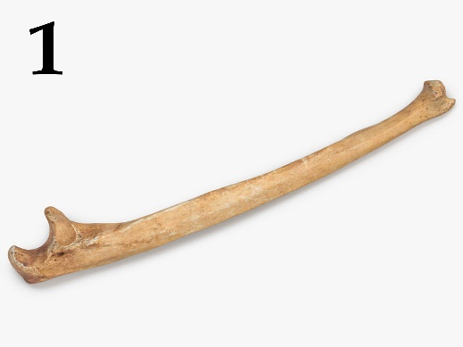 | 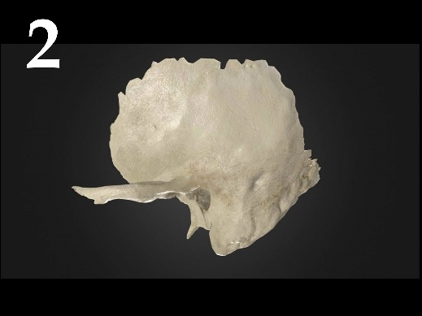 | 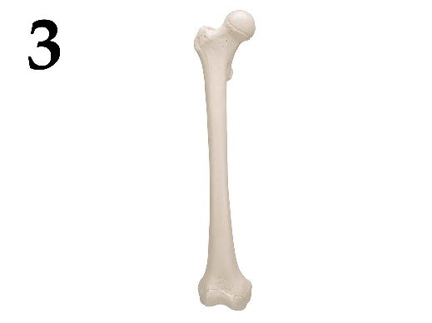
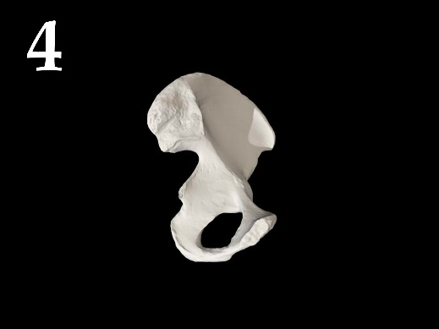 | 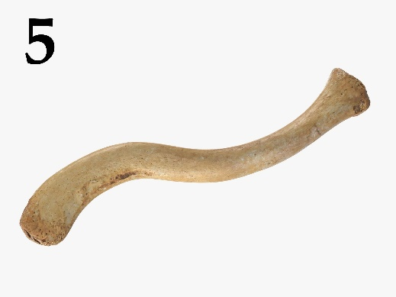

Список названий костей (список избыточен – в нем есть лишние названия):
- Затылочная кость (os occipitale);
- Височная кость (os temporale);
- Бедренная кость (femur);
- Тазовая кость (os coxae);
- Ключица (clavicula);
- Лопатка (scapula);
- Плечевая кость (humerus);
- Локтевая кость (ulna);
- Лучевая кость (radius);
- Атлант, или 1-й шейный позвонок (atlas);
- Эпистрофей, или 2-й шейный позвонок (axis);

Список названий мышц (список избыточен – в нем есть лишние названия):
- Надчерепная мышца (m. epicranius);
- Дельтовидная мышца (m. deltoideus);
- Трехглавая мышца плеча, или трицепс (m. triceps brachii);
- Малая задняя прямая мышца головы (rectus capitis posterior minor);
- Мышца, напрягающая барабанную перепонку (m. tensor tympani);
- Жевательная мышца (m. masseter);
- Прямая мышца живота (m. rectus abdominis);
- Подколенная мышца (m. popliteus);

Задание ID 38 – 5 баллов
Вариант 3
На фотографиях ниже изображены различные кости человека (масштаб не соблюден).
Определите название каждой из костей и соотнесите её с конкретной мышцей, которая к ней прикрепляется, из предложенного списка.

Список названий костей (список избыточен – в нем есть лишние названия):
- Затылочная кость (os occipitale);
- Височная кость (os temporale);
- Бедренная кость (femur);
- Тазовая кость (os coxae);
- Ключица (clavicula);
- Лопатка (scapula);
- Плечевая кость (humerus);
- Локтевая кость (ulna);
- Лучевая кость (radius);
- Атлант, или 1-й шейный позвонок (atlas);
- Эпистрофей, или 2-й шейный позвонок (axis);

Список названий мышц (список избыточен – в нем есть лишние названия):
- Надчерепная мышца (m. epicranius);
- Дельтовидная мышца (m. deltoideus);
- Трехглавая мышца плеча, или трицепс (m. triceps brachii);
- Малая задняя прямая мышца головы (rectus capitis posterior minor);
- Мышца, напрягающая барабанную перепонку (m. tensor tympani);
- Жевательная мышца (m. masseter);
- Прямая мышца живота (m. rectus abdominis);
- Подколенная мышца (m. popliteus);

Тип заданий С. Задачи со свободным ответом

Во всех заданиях данной части в начале идет условие задачи, а затем к нему задается несколько вопросов. Ответы на вопросы должны быть записаны в виде текста. Обратите внимание, что ответы на вопросы должны быть максимально краткими и полными, следует избегать больших объемов текста не по сути заданного вопроса.

Система оценки:
Приведена в ответе для каждого задания отдельно.

Задание ID 45 – Максимум 10 баллов

Формирование специфических частей цветка (тычинок, плодолистиков, листочков простого околоцветника, либо чашелистиков и лепестков) из листоподобных зачатков во флоральной меристеме регулируется генами идентичности органов цветка. Упрощенно их работу можно представить в виде схемы, получившей название АВС-модель. Графически она показана на рисунке ниже.

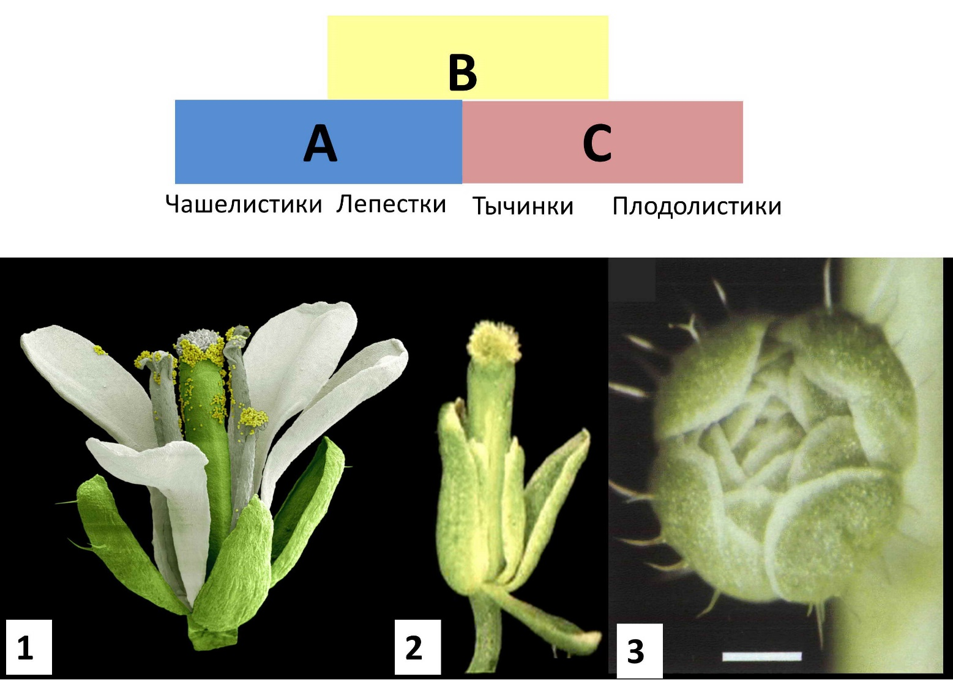

Согласно этой упрощенной схеме, если активны лишь гены A, то формируются чашелистики, а там, где гены А и гены В работают совместно – лепестки. Там, где экспрессируются гены В и С, – развиваются тычинки, а если гены С действуют самостоятельно, то плодолистики.

Ответьте на следующие подвопросы:
  - Какие гены согласно ABC-модели активны при формировании различных частей цветка тюльпана (Tulipa);
  - Какое строение будут иметь цветки у двойных мутантов с выключенными генами A и B? Какое строение будут иметь цветки у двойных мутантов с выключенными генами A и C? (Известно, что гены А и С - антагонисты, то есть при инактивации одного из этих генов другой «занимает» его место);
  - Какой цветок сформируется, если инактивированы все три гена – A, B и C?
  - На рисунке 1 показан нормально развитый цветок резуховидки Таля (Arabidopsis thaliana) модельного растения, принадлежащего к семейству Крестоцветные (Brassicaceae), а на рисунках 2 и 3 – цветки мутантов того же вида растений (при определении частей растения важно учесть, что на чашелистиках резуховидки трихомы простые, а на листьях разветвленные). Предположите, каковы особенности формирования цветков у растений-мутантов с позиции модели развития цветка;
  - На рисунке 4 представлены фотография и схема цветка тропического растения Lacandonia brasiliana (Triuridaceae). На схеме красным цветом обозначены тычинки, желтым – пестики, лпо – листочки простого околоцветника. Какие отклонения от стандартной АВС-модели развития наблюдаются при формировании цветка у этого растения?

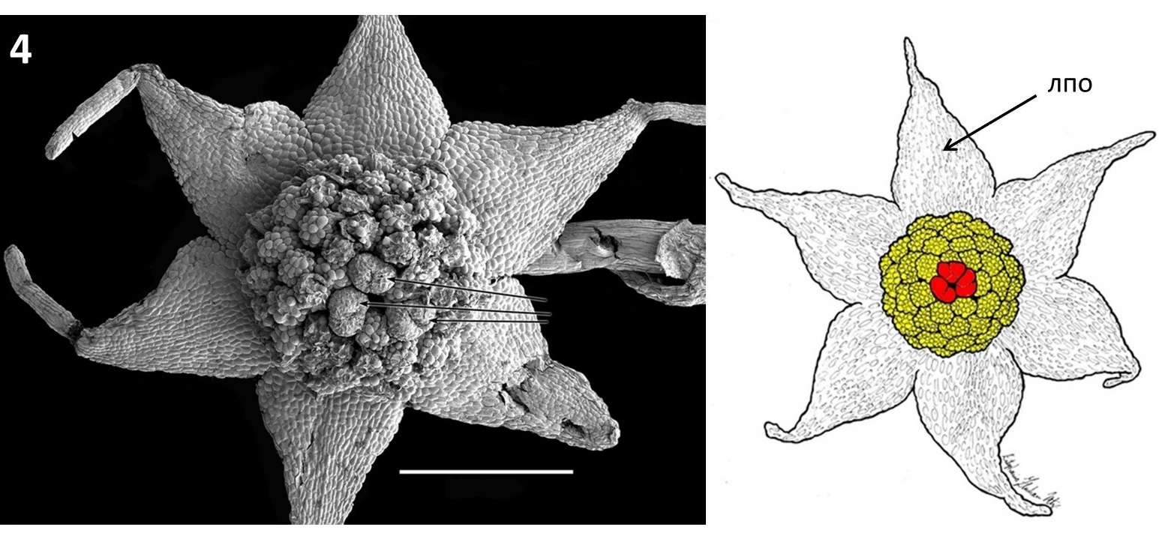

Задание ID 47 – Максимум 10 баллов

В 1907 году французский военный врач Шарль Луи Альфонс Лаверан был удостоен Нобелевской премии за описание возбудителя одного опасного инфекционного заболевания, а пятью годами ранее премия была вручена британцу Рональду Россу, работа которого была посвящена описанию жизненного цикла того же возбудителя. На приведённой в центре иллюстрации из «Encyclopædia Britannica» издания 1911 года, изображён этот жизненный цикл. Буквой «n» обозначены ядра.

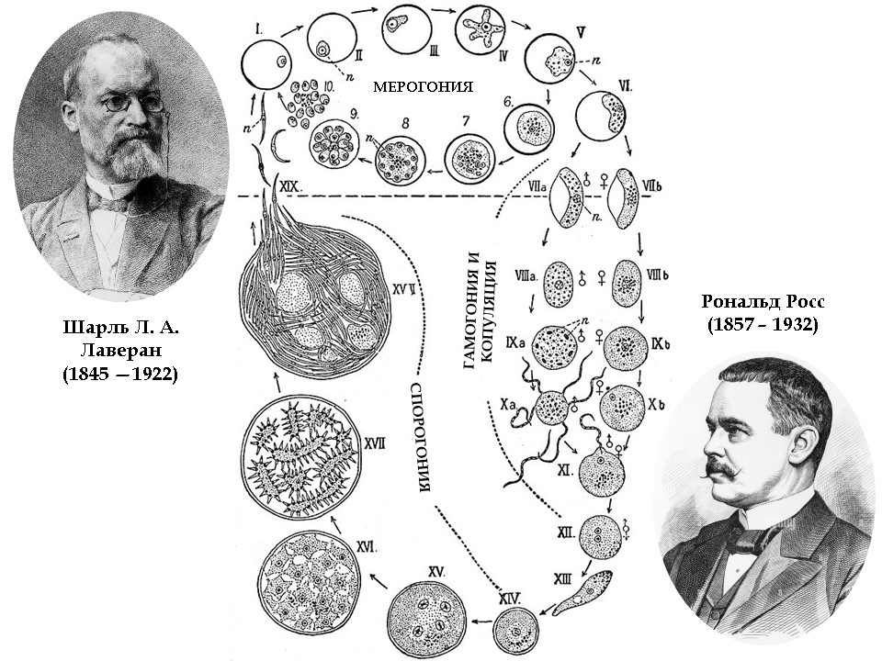

Ответьте на следующие подвопросы:
  - Чей это жизненный цикл? Возбудителем какого инфекционного заболевания является данный организм?
  - Каково систематическое положение данного организма? Укажите домен, «царство», супергруппу и тип (отдел), к которым он относится;
  - Какие стадии развития паразита проходят внутри организма человека? Есть ли у него другие хозяева? Если да – то какие и является ли человек в таком случае окончательным или промежуточным хозяином? Ответ на последний вопрос аргументируйте;
  - В каких клетках хозяина проходит мерогония (развитие паразита, на стадиях, отмеченных цифрами I-VI)? В каких ещё клетках она может проходить? Каким образом паразит проникает в клетки хозяина?
  - Как можно охарактеризовать данный жизненный цикл с точки зрения соотношения стадий, имеющих разное число наборов хромосом? В какой момент цикла происходит мейоз? Какая стадия соответствует формированию мужских гамет?
  - Предложите не более пяти различных способов противодействия распространению данного организма. Это могут быть способы, широко используемые сейчас или же потенциально применимые в будущем.

Часть 2
(120 минут)

В данной части встречаются задания трех типов:
Тип А: Задания с несколькими верными ответами (всего 9 заданий, сумма 27 баллов)
Тип В: Задания на сопоставления (всего 3 задания, сумма 15 баллов)
Тип С: Задачи со свободным ответом (всего 2 задания, сумма 20 баллов)
Максимум за одну часть: 62 балла

Тип заданий А. Тестовые задания с множественным выбором (верно/неверно)

Во всех заданиях данной части в начале идет условие, а затем шесть вариантов ответа (под буквами от A до F). Участникам необходимо определить, является ли каждый из вариантов ответа верным (подходит под формулировку задания) или неверным (не подходит под формулировку задания). В каждом задании может быть от 0 до 6 верных вариантов ответа.

Система оценки:
За каждое правильно отмеченное утверждение можно получить 0,5 балла
За каждое неправильно отмеченное утверждение – 0 баллов

Задание ID 4 – 3 балла
Общая для всех вариантов часть вопроса:
На рисунке показан поперечный срез одного из видоизменённых растительных органов.

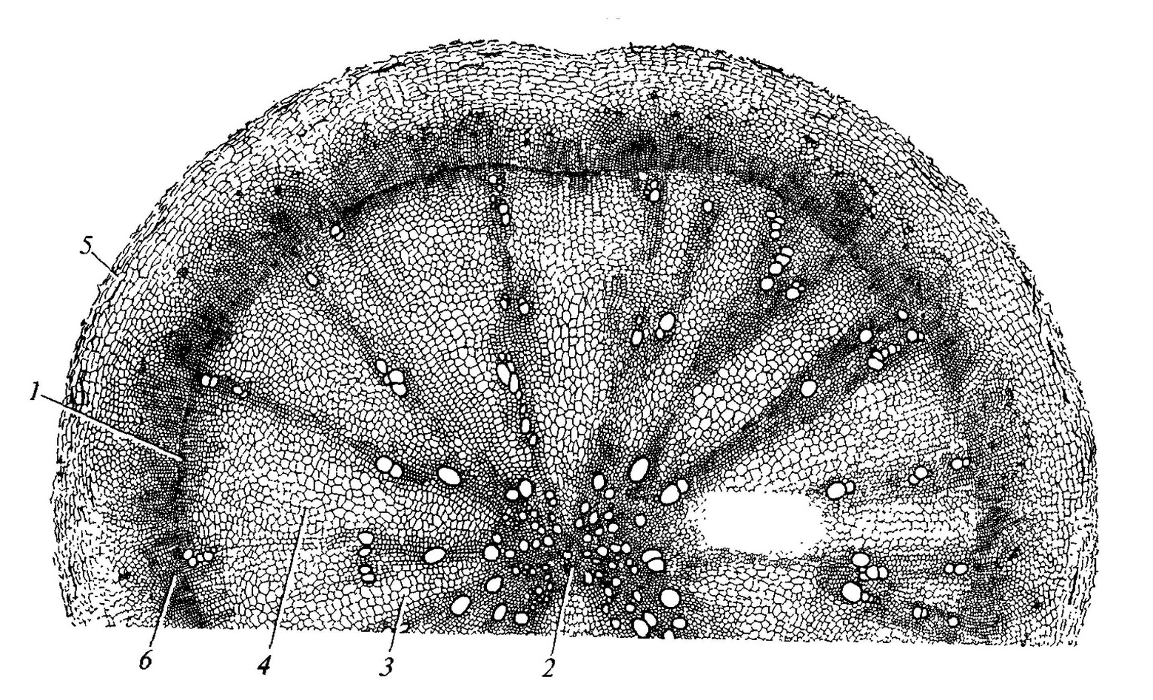

Для каждого утверждения укажите, является оно верным или неверным для данного органа:

Вариант 1:
  - Под цифрой 5 показана перидерма;
  - Это поперечный срез корневища;
  - Основная функция данного органа – поглощение воды из почвы;
  - Этот орган часто встречается у растений, обитающих на заболоченной почве;
  - Под цифрой 2 показана первичная ксилема;
  - Данный орган принадлежит двудольному растению.

Вариант 2:
  - Это поперечный срез видоизменённого корня;
  - Этот орган часто встречается у растений, обитающих на заболоченной почве;
  - Под цифрой 2 показана паренхима сердцевины;
  - Под цифрой 5 показана эпидерма;
  - Основная функция данного органа – поглощение воды из почвы;
  - Данный орган принадлежит однодольному растению.

Вариант 3:
  - Это поперечный срез клубня;
  - Основная функция данного органа – запас питательных веществ;
  - Под цифрой 2 показана первичная ксилема;
  - Под цифрой 5 показана эпидерма;
  - Этот орган часто встречается у растений, обитающих на заболоченной почве;
  - Данный орган принадлежит двудольному растению.
Задание ID 5 – 3 балла
Общая для всех вариантов часть вопроса:
На схеме показаны варианты развития мужского гаметофита (пыльцевого зерна) у цветковых растений. Начальная стадия (А) – микроспора.
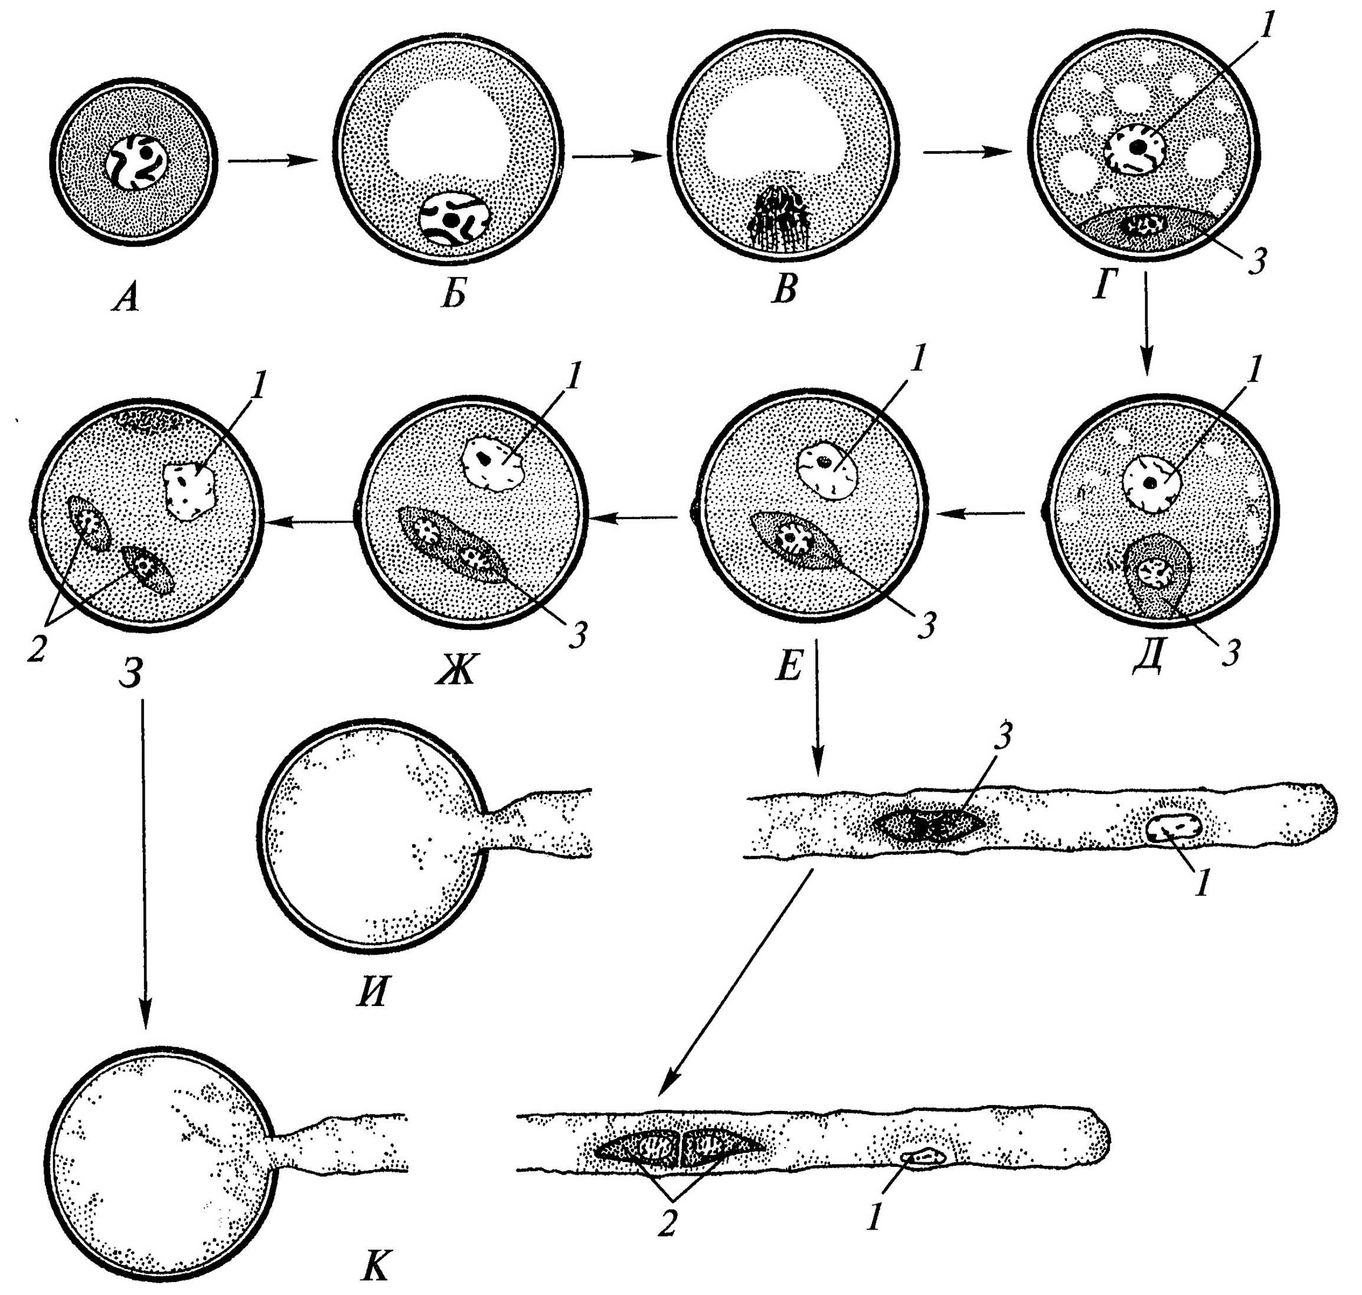
Проанализировав схему, укажите для каждого утверждения, является оно верным или неверным:

Вариант 1:
  - Двухклеточное пыльцевое зерно прорастает на стадии Е;
  - Под цифрой 2 показаны сперматозоиды;
  - При прорастании пыльцевого зерна сифоногенная клетка образует пыльцевую трубку;
  - Структура под цифрой 1 является гаплоидной;
  - Под цифрой 1 показано ядро сифоногенной клетки;
  - Структура под цифрой 3 является диплоидной.

Вариант 2:
  - Структуры под цифрой 2 являются гаплоидными;
  - Трёхклеточное пыльцевое зерно прорастает на стадии З;
  - Под цифрой 3 показана спермиогенная клетка;
  - Под цифрой 2 показаны сперматозоиды;
  - При прорастании пыльцевого зерна спермиогенная клетка образует пыльцевую трубку;
  - Структура под цифрой 1 является гаплоидной.

Вариант 3:
  - Трёхклеточное пыльцевое зерно прорастает на стадии Е;
  - Структуры под цифрой 2 являются гаплоидными;
  - Под цифрой 3 показана спермиогенная клетка;
  - Под цифрой 2 показаны спермии;
  - При прорастании пыльцевого зерна спермиогенная клетка образует пыльцевую трубку;
  - Структура под цифрой 3 является диплоидной.

Задание ID 6 – 3 балла
Общая для всех вариантов часть вопроса:
На молекулярно-филогенетическом дереве цветковых растений (по Stevens, P.F., www.mobot.org) голубым цветом отмечены порядки, в которые входят растения-источники синей краски: вайда красильная (Isatis tinctoria L.) и индигофера красильная (Indigofera tinctoria L.).

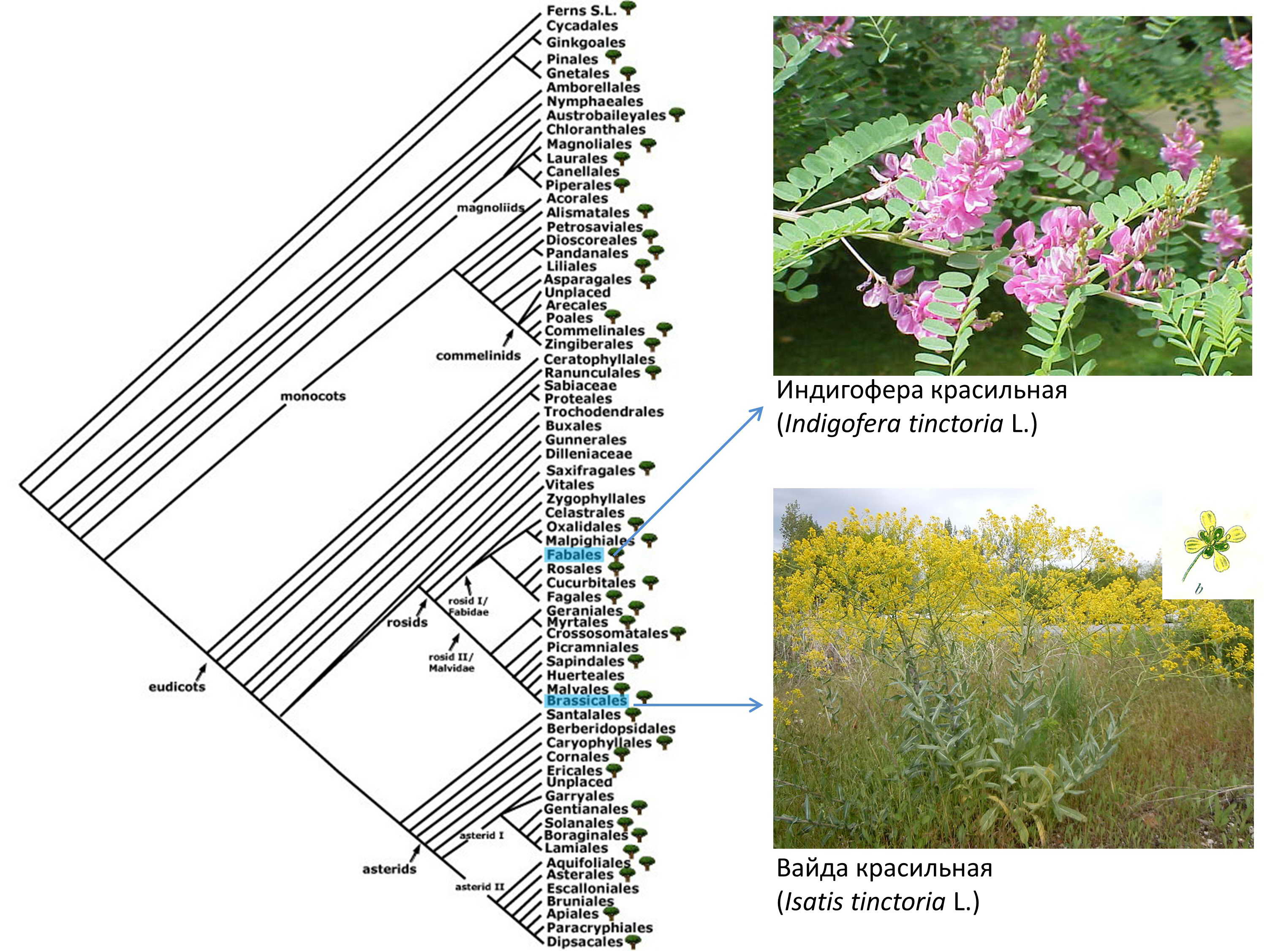

Обозначения:
monocots – однодольные;
eudicots – высшие двудольные;
magnoliids – магнолииды или примитивные двудольные;
commelinids – коммелиниды;
rosids – розиды;
asterids – астериды;
rosidI/Fabidae – фабиды;
rosidII/Malvidae – мальвиды;
asteridI – астериды I;
asteridII – астериды II;
Проанализируйте дерево и укажите для каждого утверждения, является оно верным или неверным:

Вариант 1:
  - Индигофера входит в группу rosidI/Fabidae;
  - Вайда и индигофера являются двудольными растениями;
  - Если объединить порядки Fabales и Brassicales, то вместе они образуют монофилетическую группу;
  - Вайда входит в группу asterids;
  - У вайды и индигоферы венчик срастается в трубку;
  - Цветок индигоферы является зигоморфным.

Вариант 2:
  - Вайда и индигофера являются однодольными растениями;
  - Если объединить порядки Fabales и Brassicales, то вместе они образуют монофилетическую группу;
  - Индигофера входит в группу rosidII/Malvidae;
  - Вайда и индигофера имеют спайнолепестный венчик;
  - Вайда входит в группу rosids;
  - Цветок индигоферы является зигоморфным.

Вариант 3:
  - Вайда является двудольным растением, а индигофера – однодольным растением;
  - Вайда и индигофера имеют спайнолепестный венчик;
  - Если объединить порядки Fabales и Brassicales, то вместе они образуют монофилетическую группу;
  - Индигофера входит в группу rosidI/Fabidae;
  - Вайда входит в группу commelinids;
  - Цветок индигоферы является зигоморфным.

Задание ID 10 – 3 балла
Общая для всех вариантов часть вопроса:
Известно, что у растительноядных млекопитающих пищеварительная система, в частности её отдельные органы, очень сложно устроены. Перед вами на фото представлена внутренняя поверхность одного из отделов такого органа.

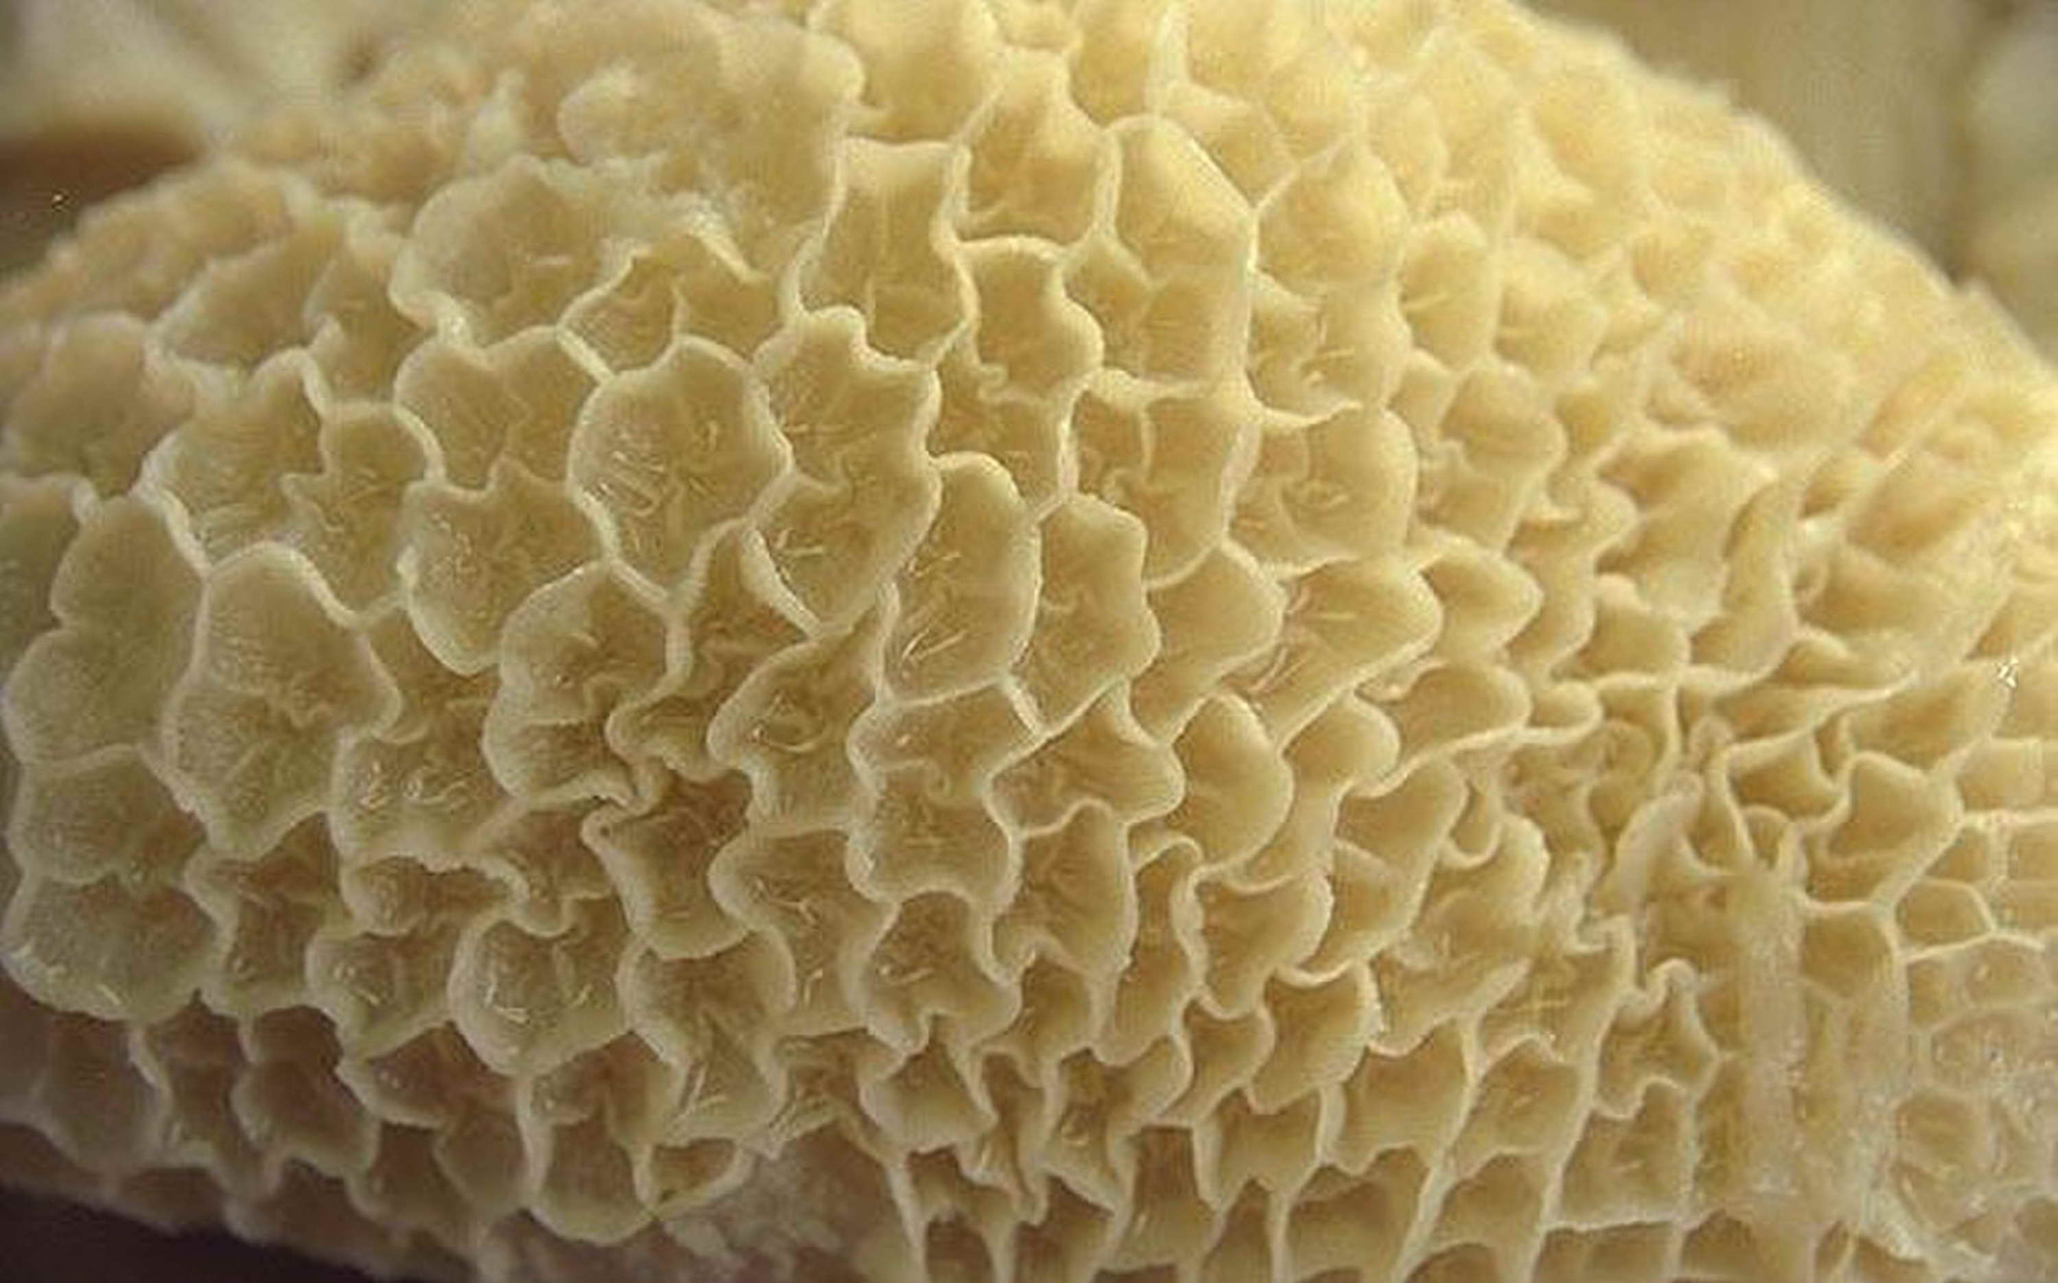

Проанализируйте представленное фото и для каждого из следующих утверждений укажите, является оно верным или неверным:

Вариант 1:
  - Из отдела «сычуг» пища попадает сразу в слепую кишку;
  - Это внутренняя поверхность рубца, который и является истинным желудком у жвачных парнокопытных;
  - Многокамерный желудок является эволюционным приспособлением для переваривая клетчатки и свойственен отрядам Зайцеобразные (Lagomorpha), Парнокопытные (Artiodactyla), Непарнокопытные (Perissodactyla);
  - Движение пищи в многокамерном желудке осуществляется в последовательности: рубец — книжка — повторное пережёвывание — сетка — сычуг;
  - Многокамерный желудок домашней коровы состоит из 4-х камер;
  - У новорождённого телёнка размер рубца по отношению к другим отделам увеличивается с возрастом.

Вариант 2:
  - Это внутренняя поверхность отдела «сетка», из которого происходит отрыгивание пищи для повторного пережёвывания;
  - Из отдела «сычуг» пища попадает сразу в слепую кишку;
  - У новорождённого телёнка размер рубца по отношению к другим отделам увеличивается с возрастом;
  - Движение пищи в многокамерном желудке осуществляется в последовательности: сычуг — сетка — отрыгивание — книжка — рубец;
  - Истинным желудком является сычуг;
  - Многокамерный желудок является эволюционным приспособлением для переваривания растительных белков и свойственен представителям отряда Грызуны (Rodentia).

Вариант 3:
  - Рубец, сетка и книжка имеют общее название «преджелудок»;
  - Это внутренняя поверхность отдела «сетка», из которого происходит отрыгивание пищи для повторного пережёвывания;
  - Движение пищи в многокамерном желудке осуществляется в последовательности: рубец — книжка — повторное пережёвывание — сетка — сычуг;
  - Многокамерный желудок домашней коровы состоит из 4-х камер;
  - Самым большим отделом многокамерного желудка у взрослых жвачных является рубец;
  - Это внутренняя поверхность отдела «книжка».

Задание ID 11 – 3 балла
Общая для всех вариантов часть вопроса:
Известно, что у растительноядных млекопитающих пищеварительная система, в частности её отдельные органы, очень сложно устроены. Перед вами на фото представлена внутренняя поверхность одного из отделов такого органа.

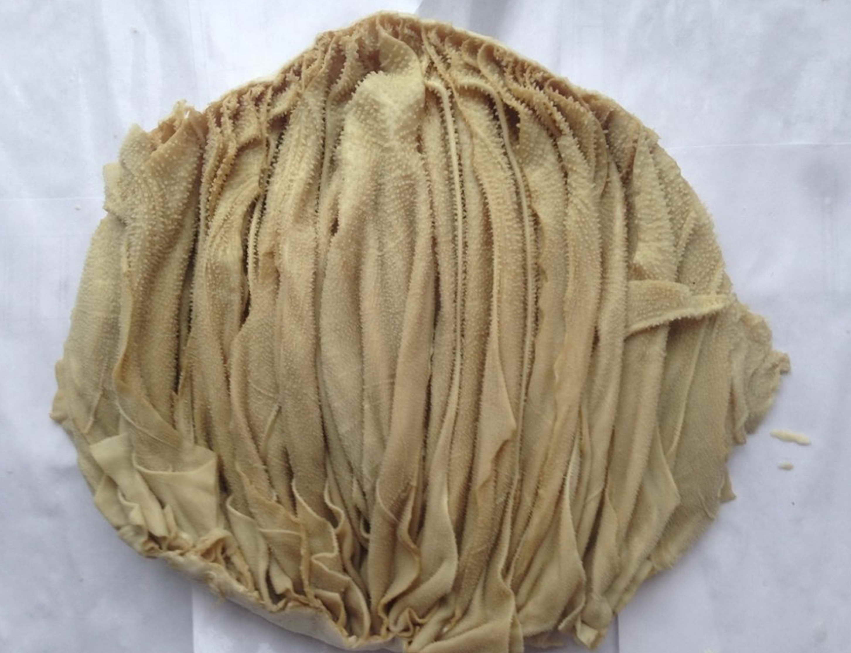

Проанализируйте представленное фото и для каждого из следующих утверждений укажите, является оно верным или неверным:

Вариант 1:
  - Это внутренняя поверхность отдела “книжка”;
  - Это внутренняя поверхность сычуга, который является самым большим отделом у жвачных парнокопытных;
  - Из отдела «сычуг» пища попадает обратно в пищевод на повторное пережёвывание;
  - Самым большим отделом многокамерного желудка у взрослых жвачных является рубец;
  - Многокамерный желудок является эволюционным приспособлением для переваривания растительных белков и свойственен представителям семейства Свиные (Suidae);
  - Рубец, сетка и книжка имеют общее название “преджелудкок”.

Вариант 2:
  - Это внутренняя поверхность отдела «сетка», из которого происходит отрыгивание пищи для повторного пережёвывания;
  - Рубец, сетка и книжка имеют общее название “преджелудкок”;
  - Многокамерный желудок является эволюционным приспособлением для синтеза незаменимых аминокислот и свойственен отрядам Зайцеобразные (Lagomorpha), Парнокопытные (Artiodactyla), Непарнокопытные (Perissodactyla);
  - Из отдела «сычуг» пища попадает обратно в пищевод на повторное пережёвывание;
  - Самым большим отделом многокамерного желудка у взрослых жвачных является рубец;
  - Это внутренняя поверхность отдела “книжка”.

Вариант 3:
  - Многокамерный желудок является эволюционным приспособлением для синтеза незаменимых аминокислот и свойственен отрядам Зайцеобразные (Lagomorpha), Парнокопытные (Artiodactyla), Непарнокопытные (Perissodactyla);
  - Истинным желудком является сычуг;
  - Движение пищи в многокамерном желудке осуществляется в последовательности: рубец — сетка — повторное пережёвывание — книжка — сычуг;
  - Многокамерный желудок домашней коровы состоит из 3-х камер;
  - У новорождённого телёнка размер рубца по отношению к другим отделам увеличивается с возрастом;
  - Движение пищи в многокамерном желудке осуществляется в последовательности: сычуг — сетка — отрыгивание — книжка — рубец.

Задание ID 12 – 3 балла
Общая для всех вариантов часть вопроса:
Известно, что строение определённого органа напрямую связано с его функцией. Перед вами на рисунке схематично изображён один из органов позвоночных.

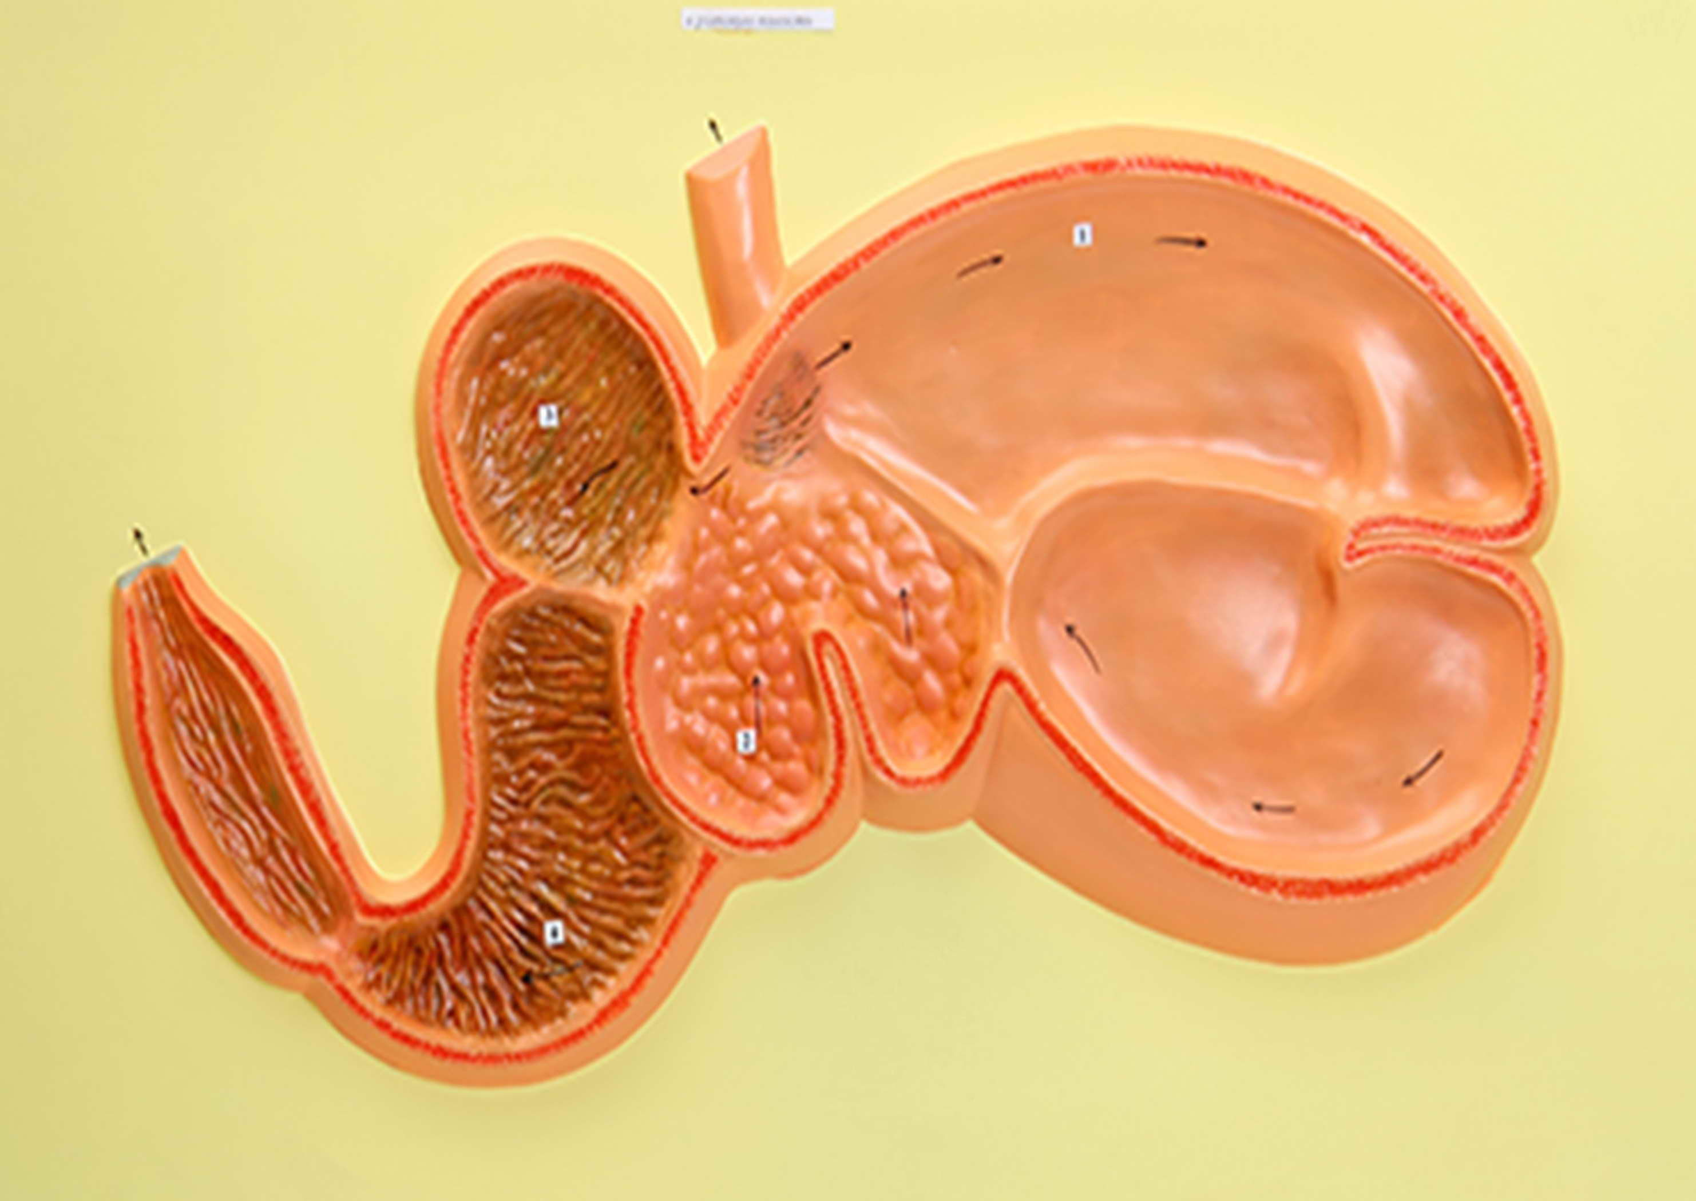

Проанализируйте рисунок и для каждого из следующих утверждений укажите, является оно верным или неверным:

Вариант 1:
  - Это разрез ротовой полости коровы;
  - Многокамерный желудок свойственен НЕ всем травоядным;
  - Основное назначение этого органа - выведение продуктов метаболизма из организма;
  - Это 4-х камерное сердце млекопитающих;
  - Входное и выходное отвестия закрываются при помощи сфинкторов, регулируемых вегетативной нервной системой;
  - Это полый мышечный орган.

Вариант 2:
  - Многокамерный желудок свойственен НЕ всем травоядным;
  - Многокамерный желудок домашней лошади состоит из 4-х камер;
  - Это матка крупного рогатого скота;
  - Этот орган состоит из 4-х камер;
  - Входное и выходное отвестия закрываются при помощи сфинкторов, регулируемых вегетативной нервной системой;
  - Это полый мышечный орган.

Вариант 3:
  - Это 4-х камерное сердце млекопитающих;
  - Это разрез ротовой полости коровы;
  - Многокамерный желудок свойственен НЕ всем травоядным;
  - Многокамерный желудок домашней лошади состоит из 4-х камер;
  - Движение пищи в многокамерном желудке осуществляется в последовательности: сычуг — сетка — отрыгивание — книжка — рубец;
  - Многокамерный желудок является эволюционным приспособлением для переваривания растительных белков и свойственен представителям отряда Грызуны (Rodentia).

Задание ID 16 – 3 балла
Общая для всех вариантов часть вопроса:
Баббл-тест – это высокочувствительный метод ультразвуковой диагностики сброса крови справо-налево (из малого круга кровообращения в большой, минуя микроциркуляторное русло). В кровеносные сосуды вводят смесь физиологического раствора NaCl с пузырьками воздуха, взбитую в шприце, далее производят регистрацию потока микропузырьков в сердце или в сосудах головного мозга методом ультразвука. К самым частым право-левым кровеносным шунтам относят открытое овальное окно и легочные шунты.

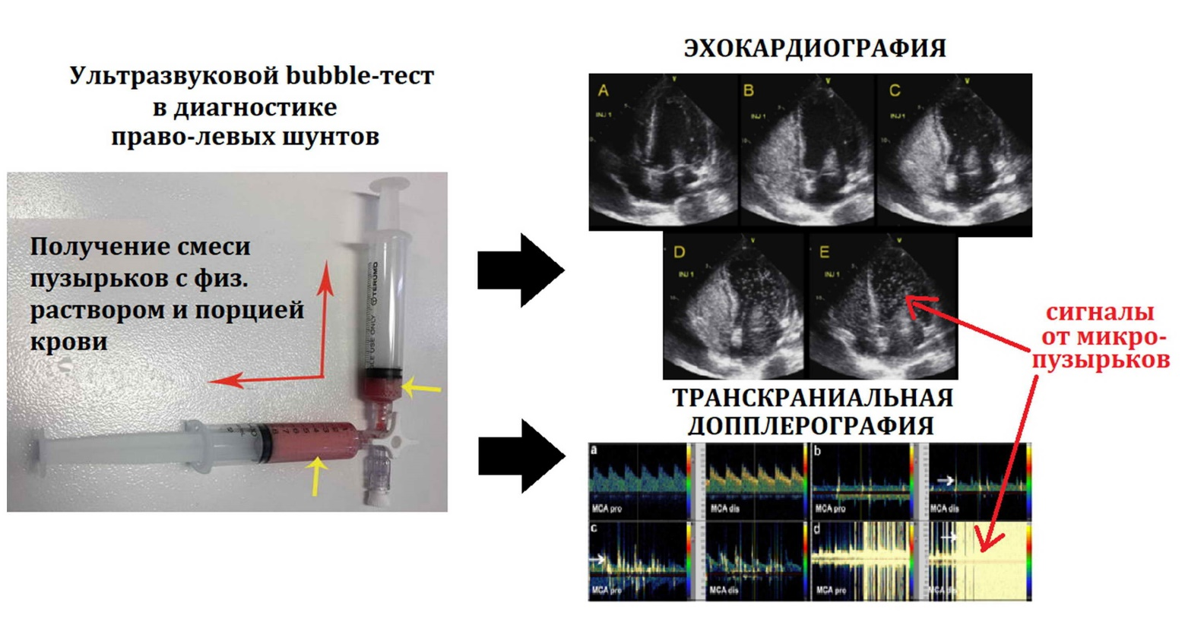

Для каждого из следующих утверждений укажите, является оно верным или неверным:

Вариант 1:
  - Целесообразно производить инъекцию смеси микропузырьков в подключичную артерию;
  - Диаметр микропузырьков должен превышать диаметр капилляров;
  - При отсутствии право-левых шунтов у здорового человека сигналы от микропузырьков не регистрируются в левых отделах сердца;
  - Микропузырьковый сигнал при наличии легочных шунтов регистрируется раньше, чем при наличии открытого овального окна;
  - Регистрация микропузырькового сигнала в области легочных вен указывает на легочную локализацию право-левого шунта;
  - Открытое овальное окно присутствует в онтогенезе у всех людей.

Вариант 2:
  - Целесообразно производить инъекцию смеси микропузырьков в периферические вены;
  - При отсутствии право-левых шунтов у здорового человека сигналы от микропузырьков не регистрируются в правых отделах сердца;
  - Если пузырьки регистрируются в сосудах головного мозга, то испытуемому не рекомендуется заниматься глубоководным погружением;
  - Микропузырьковый сигнал при наличии легочных шунтов регистрируется позднее, чем при наличии открытого овального окна;
  - Открытое овальное окно в большинстве случаев относится к врожденным порокам сердца;
  - Легочные право-левые шунты являются физиологическими шунтами и имеют важное функциональное значение.

Вариант 3:
  - Целесообразно производить инъекцию смеси микропузырьков в периферические вены;
  - Диаметр микропузырьков должен превышать диаметр капилляров;
  - Если пузырьки регистрируются в сосудах головного мозга, то испытуемому не рекомендуется заниматься глубоководным погружением;
  - Микропузырьковый сигнал при наличии легочных шунтов регистрируется раньше, чем при наличии открытого овального окна;
  - Открытое овальное окно в большинстве случаев относится к врожденным порокам сердца;
  - Легочные право-левые шунты являются физиологическими шунтами и имеют важное функциональное значение.

Задание ID 17 – 3 балла
Общая для всех вариантов часть вопроса:
Иван-Царевич устроил международный конкурс красоты для лягушек и жаб, чтобы найти среди них заколдованную Царевну. В финал вышло 5 красивых, но ядовитых претенденток:
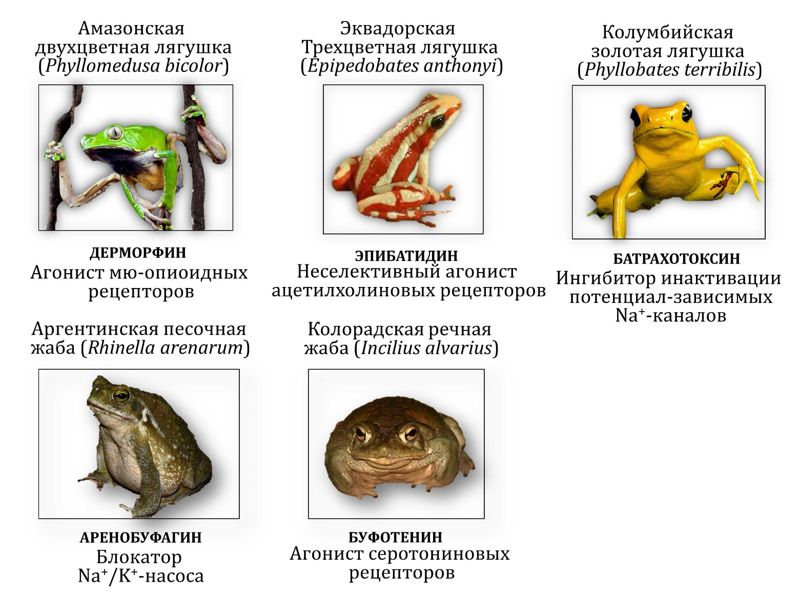
Царевич знал, что целовать ядовитых лягушек и жаб очень опасно, но забыл, какие признаки отравления могут появиться после общения с каждой из претенденток. Помогите Царевичу вспомнить их. Для каждого из следующих утверждений укажите, является оно верным или неверным:

Вариант 1:
  - Дерморфин вызывает центральную остановку дыхания, сужение зрачков и запоры;
  - Эпибатидин вызывает повышенное слюноотделение, судороги, повышение артериального давления, мышечный паралич;
  - Аренобуфагин вызывает повышенное слюноотделение, судороги, повышение артериального давления, мышечный паралич;
  - Буфотенин вызывает центральную остановку дыхания, сужение зрачков и запоры;
  - Батрахотоксин вызывает эйфорию, манию, диарею, дрожание конечностей;
  - Буфотенин и подобные ему производные триптамина вызывают расширение сосудов.

Вариант 2:
  - Буфотенин вызывает эйфорию, манию, диарею, дрожание конечностей;
  - Дерморфин вызывает повышенное слюноотделение, судороги, повышение артериального давления, мышечный паралич;
  - Эпибатидин вызывает сердечные аритмии, диарею, галлюцинации;
  - Тетродотоксин (яд рыбы фугу) имеет аналогичный батрахотоксину механизм действия;
  - Батрахотоксин вызывает стойкую деполяризацию кардиомиоцитов с развитием фибрилляции желудочков;
  - Аренобуфагин вызывает сердечные аритмии, диарею, галлюцинации;

Вариант 3:
  - Батрахотоксин вызывает эйфорию, манию, диарею, дрожание конечностей;
  - Эпибатидин вызывает сердечные аритмии, диарею, галлюцинации;
  - Дерморфин вызывает центральную остановку дыхания, сужение зрачков и запоры;
  - Аренобуфагин может потенциально использоваться для уничтожения раковых клеток;
  - Дерморфин может потенциально использоваться как обезболивающее средство;
  - Буфотенин вызывает эйфорию, манию, диарею, дрожание конечностей;

Задание ID 18 – 3 балла
Общая для всех вариантов часть вопроса:
Женский менструальный цикл – это сложный физиологический процесс, состоящий из синхронизированных циклических изменений в промежуточном головном мозге, яичниках, матке:

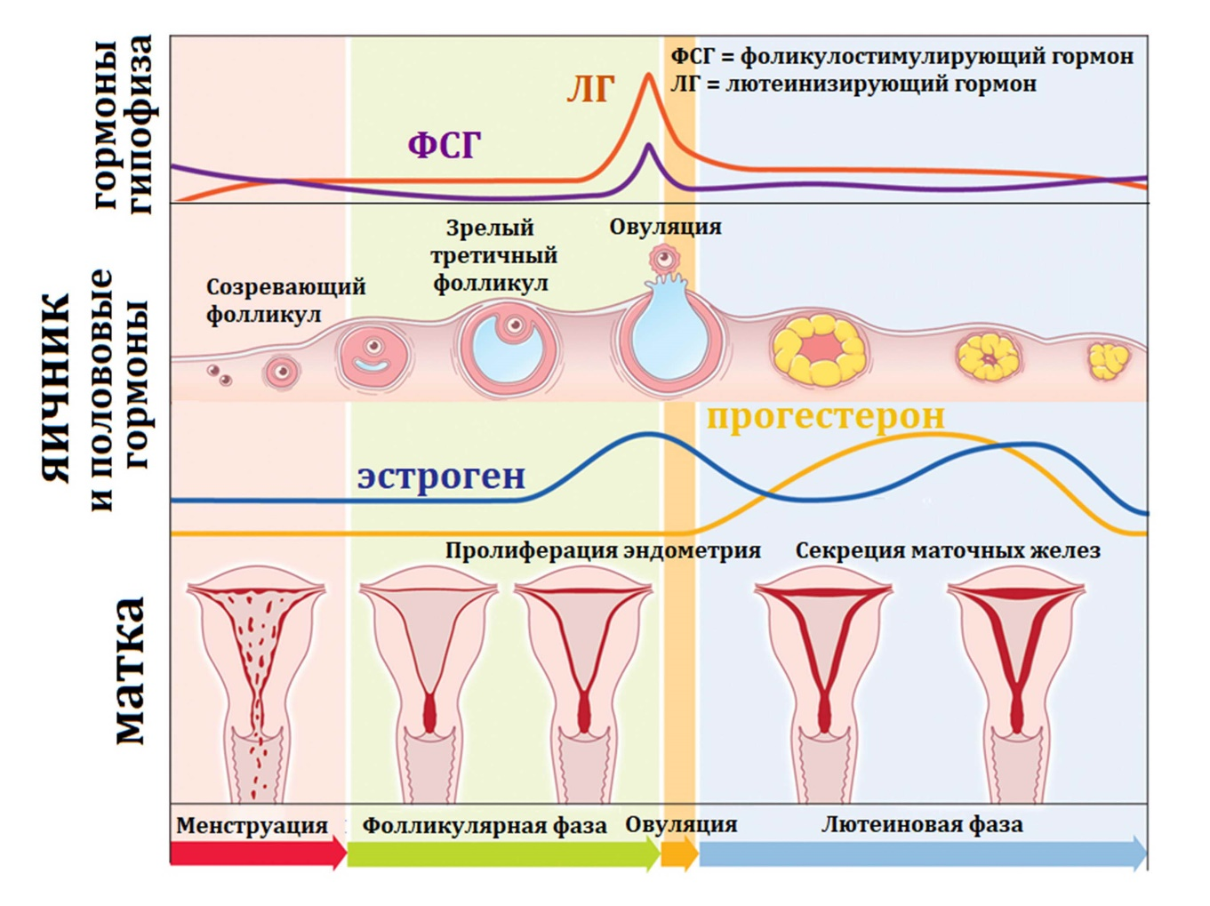

Соответственно, отсутствие менструаций (аменорея) может быть вызвано патологией промежуточного мозга, яичников или матки. Для выяснения причины аменореи производят функциональные пробы: с изолированным введением прогестерона, либо с последовательным введением эстрогена и прогестерона. Гормоны вводятся в организм извне, но с физиологическими дозировками и длительностью.
Для каждого из следующих утверждений укажите, является оно верным или неверным:

Вариант 1:
  - Отсутствие менструации после изолированного введения прогестерона указывает на стойкое отсутствие овуляции зрелого фолликула;
  - При атрезии (недоразвитии) фолликула введение прогестерона приведет к скудным менструациям из-за гипоэстрогении;
  - Наступление менструации при последовательном введении эстрогена и прогестерона может возникать при выраженной эстрогеновой недостаточности;
  - Отсутствие менструации при последовательном введении эстрогена и прогестерона может возникать при патологии эндометрия матки;
  - Появление менструации после эстроген-прогестероновой пробы при низком уровне ФСГ указывает на патологию яичников;
  - Избыточная продукция прогестерона при сохранной продукции эстрогена – это фактор риска злокачественной пролиферации клеток эндометрия.

Вариант 2:
  - Наступление менструации после изолированного введения прогестерона указывает на стойкое отсутствие овуляции зрелого фолликула;
  - Наступление менструации при последовательном введении эстрогена и прогестерона может возникать при патологии эндометрия матки;
  - Появление менструации после эстроген-прогестероновой пробы при низком уровне ФСГ указывает на патологию промежуточного мозга;
  - При стойком отсутствии овуляции зрелого фолликула введение прогестерона приведет к скудным менструациям из-за гипоэстрогении;
  - Отсутствие менструации после изолированного введения прогестерона может возникать при гиперэстрогении;
  - Недостаточная продукция прогестерона при сохранной продукции эстрогена – это фактор риска злокачественной пролиферации клеток эндометрия.

Вариант 3:
  - Отсутствие менструации при последовательном введении эстрогена и прогестерона может возникать при патологии эндометрия матки;
  - Отсутствие менструации после изолированного введения прогестерона указывает на стойкое отсутствие овуляции зрелого фолликула;
  - Отсутствие менструации после изолированного введения прогестерона может возникать при гиперэстрогении;
  - Наступление менструации при последовательном введении эстрогена и прогестерона может возникать при выраженной эстрогеновой недостаточности;
  - Появление менструации после эстроген-прогестероновой пробы при низком уровне ФСГ указывает на патологию яичников;
  - Недостаточная продукция прогестерона при сохранной продукции эстрогена – это фактор риска злокачественной пролиферации клеток эндометрия.

Тип заданий В. Задания на сопоставление элементов

В заданиях данной части участникам необходимо проанализировать различные фотографии, рисунки, схемы (отмечены арабскими цифрами) и сопоставить им элементы из двух списков, приведенных ниже (отмечены латинским буквами и римскими цифрами). В качестве ответа в каждом задании участники должны провести стрелки между сопоставляемыми элементами.

Система оценки:
За каждое верно указанное соответствие между элементами 1 и 2 рядов или 2 и 3 рядов участник получает 0,5 балла.
За каждое неверное соответствие – 0 баллов.
Задание ID 35 – 5 баллов
Вариант 1
В ходе эволюции у многих цветковых растений сформировались приспособления для взаимодействия с определённым типом опылителя. Рассмотрите фотографии цветков или соцветий и соотнесите их с основным характерным для них типом опылителя и приспособлениями для привлечения этого опылителя:

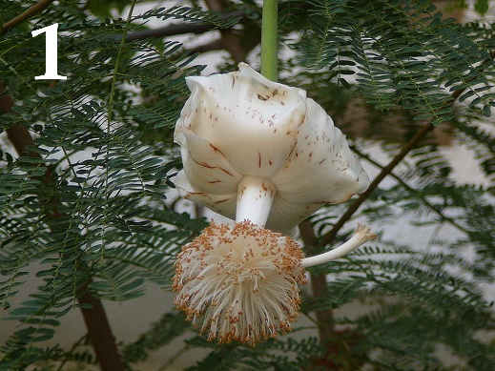 | 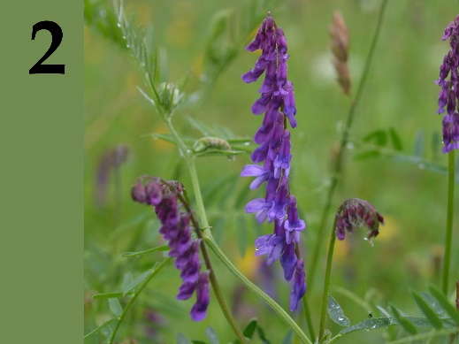 | 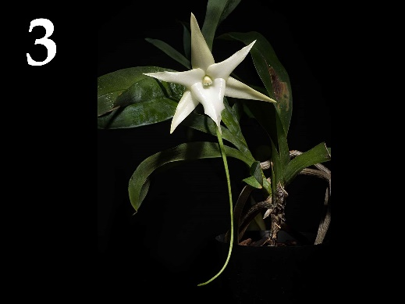
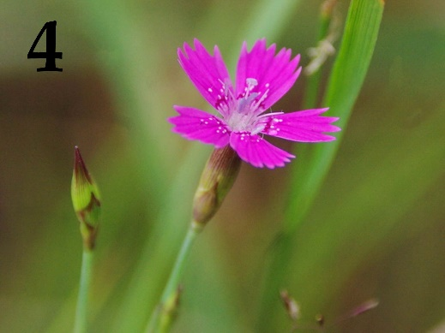 | 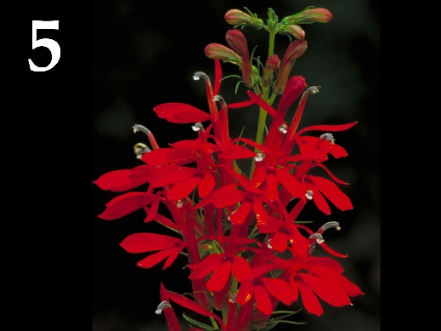

Список опылителей (список избыточен – в нем есть лишние типы опылителей):
- Перепончатокрылые;
- Дневные бабочки;
- Ночные бабочки;
- Мухи;
- Птицы;
- Летучие мыши;

Список приспособлений цветка (список избыточен – в нем есть лишние характеристики):
- Цветки яркие актиноморфные. Нектар обильный, глубоко спрятан в трубках венчика или шпорцах. Присутствуют указатели нектара. Цветки распускаются днём и закрываются ночью, имеют слабый запах;
- Цветки белые или слабо окрашенные. Нектар глубоко спрятан в трубках венчика или шпорцах. Указатели нектара отсутствуют. Цветки распускаются вечером или ночью и источают сильный сладковатый аромат;
- Цветки ярко окрашены в красный или оранжевый, зигоморфные. Нектар глубоко спрятан в прочном околоцветнике. Цветение утреннее, аромат отсутствует;
- Цветки яркие, желтые или синие, зигоморфные с посадочной площадкой, прочные. Нектар спрятан, но неглубоко. Есть указатели нектара;
- Цветки белые или кремовые, крупные с прочным околоцветником и цветоножкой. Нектар обильный. Цветки распускаются вечером или ночью, имеют фруктовый, гнилостный, бродильный запах или запах плесени;
- Цветки тёмные, коричнево-пурпурные. Нектар отсутствует. Цветки источают запах разлагающегося белка.

Задание ID 35 – 5 баллов
Вариант 2
В ходе эволюции у многих цветковых растений сформировались приспособления для взаимодействия с определённым типом опылителя. Рассмотрите фотографии цветков или соцветий и соотнесите их с основным характерным для них типом опылителя и приспособлениями для привлечения этого опылителя:

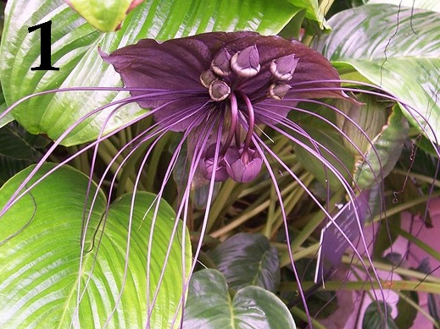 | 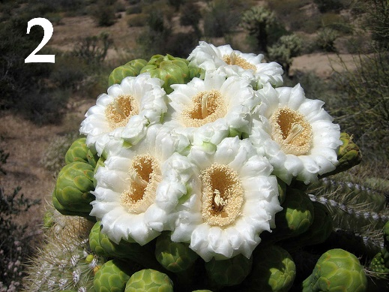 | 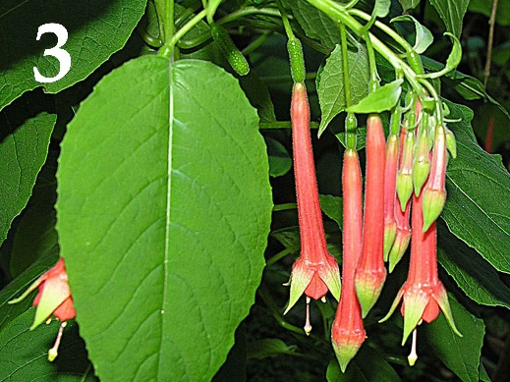
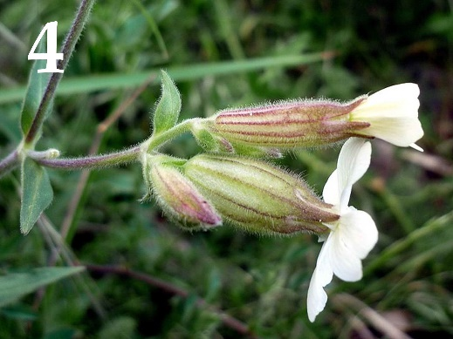 | 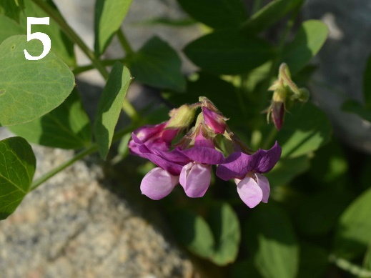

Список опылителей (список избыточен – в нем есть лишние типы опылителей):
- Перепончатокрылые;
- Дневные бабочки;
- Ночные бабочки;
- Мухи;
- Птицы;
- Летучие мыши;

Список приспособлений цветка (список избыточен – в нем есть лишние характеристики):
- Цветки яркие актиноморфные. Нектар обильный, глубоко спрятан в трубках венчика или шпорцах. Присутствуют указатели нектара. Цветки распускаются днём и закрываются ночью, имеют слабый запах;
- Цветки белые или слабо окрашенные. Нектар глубоко спрятан в трубках венчика или шпорцах. Указатели нектара отсутствуют. Цветки распускаются вечером или ночью и источают сильный сладковатый аромат;
- Цветки ярко окрашены в красный или оранжевый, зигоморфные. Нектар глубоко спрятан в прочном околоцветнике. Цветение утреннее, аромат отсутствует;
- Цветки яркие, желтые или синие, зигоморфные с посадочной площадкой, прочные. Нектар спрятан, но неглубоко. Есть указатели нектара;
- Цветки белые или кремовые, крупные с прочным околоцветником и цветоножкой. Нектар обильный. Цветки распускаются вечером или ночью, имеют фруктовый, гнилостный, бродильный запах или запах плесени;
- Цветки тёмные, коричнево-пурпурные. Нектар отсутствует. Цветки источают запах разлагающегося белка.

Задание ID 35 – 5 баллов
Вариант 3
В ходе эволюции у многих цветковых растений сформировались приспособления для взаимодействия с определённым типом опылителя. Рассмотрите фотографии цветков или соцветий и соотнесите их с основным характерным для них типом опылителя и приспособлениями для привлечения этого опылителя:

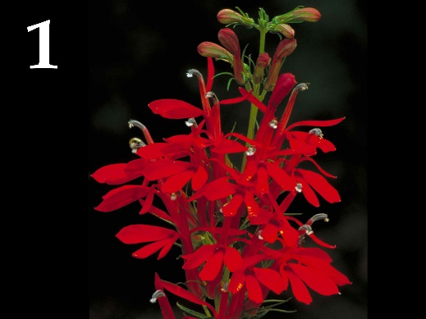 | 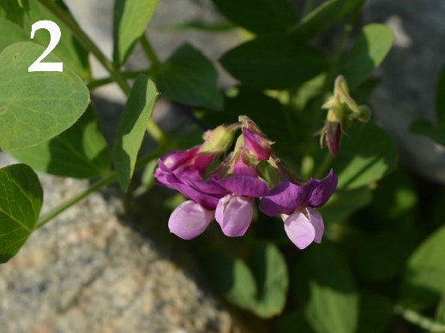 | 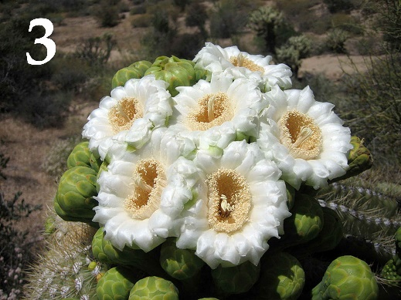
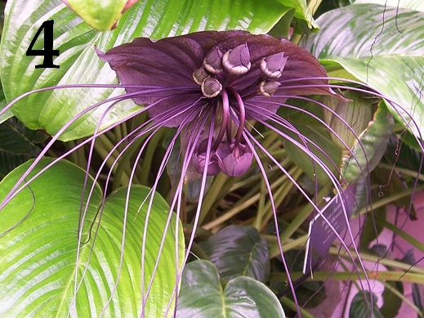 | 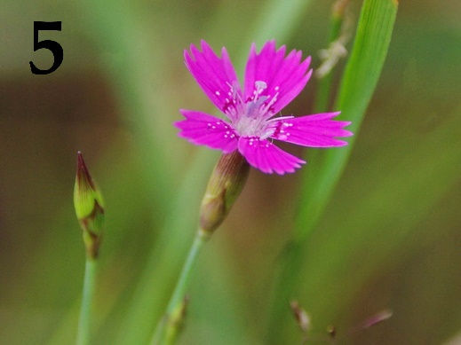

Список опылителей (список избыточен – в нем есть лишние типы опылителей):
- Перепончатокрылые;
- Дневные бабочки;
- Ночные бабочки;
- Мухи;
- Птицы;
- Летучие мыши;

Список приспособлений цветка (список избыточен – в нем есть лишние характеристики):
- Цветки яркие актиноморфные. Нектар обильный, глубоко спрятан в трубках венчика или шпорцах. Присутствуют указатели нектара. Цветки распускаются днём и закрываются ночью, имеют слабый запах;
- Цветки белые или слабо окрашенные. Нектар глубоко спрятан в трубках венчика или шпорцах. Указатели нектара отсутствуют. Цветки распускаются вечером или ночью и источают сильный сладковатый аромат;
- Цветки ярко окрашены в красный или оранжевый, зигоморфные. Нектар глубоко спрятан в прочном околоцветнике. Цветение утреннее, аромат отсутствует;
- Цветки яркие, желтые или синие, зигоморфные с посадочной площадкой, прочные. Нектар спрятан, но неглубоко. Есть указатели нектара;
- Цветки белые или кремовые, крупные с прочным околоцветником и цветоножкой. Нектар обильный. Цветки распускаются вечером или ночью, имеют фруктовый, гнилостный, бродильный запах или запах плесени;
- Цветки тёмные, коричнево-пурпурные. Нектар отсутствует. Цветки источают запах разлагающегося белка.

Задание ID 37 – 5 баллов
Вариант 1
Перед вами изображения некоторых представителей отрядов класса Aves. Используя данные о морфологии, экологии и систематики, соотнесите изображение с названием отряда и подходящей для него характеристикой:

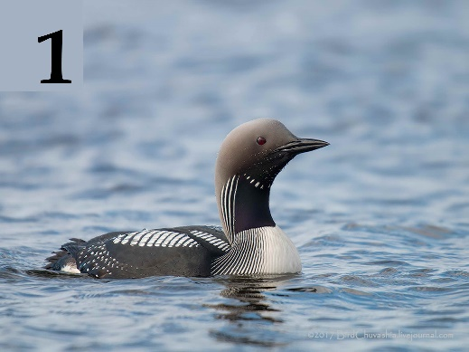 | 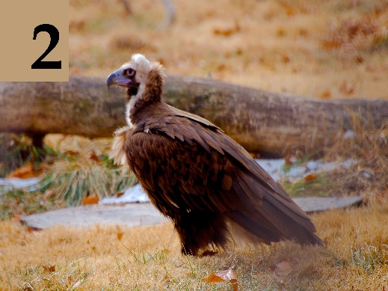 | 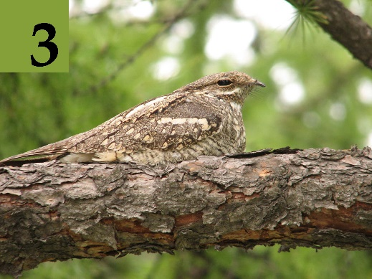
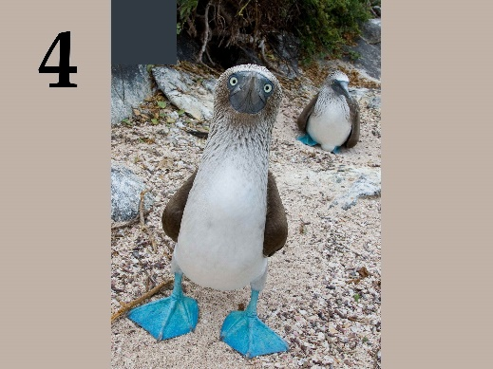 | 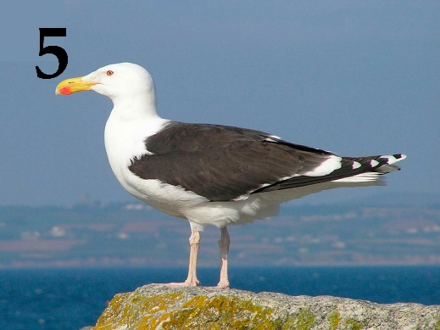

Систематическое положение (список избыточен – в нем есть лишние названия):
- Отряд Гагарообразные (Gaviiformes);
- Отряд Голубеобразные (Columbiformes);
- Отряд Ястребообразные (Accipteriformes);
- Отряд Ракшеобразные (Coraciiformes);
- Отряд Козодоеобразные (Caprimulgiformes);
- Отряд Воробьинообразные (Passeriformes);
- Отряд Пеликанообразные (Pelecaniformes);
- Отряд Курообразные (Galliformes);
- Отряд Ржанкообразные (Charadriiformes);
- Отряд Поганкообразные (Podicipediformes).

Характеристика отряда (список избыточен – в нем есть лишние характеристики):
- Околоводные, хорошо ныряющие, исключительно рыбоядные птицы. Гнездятся в северных широтах;
- Птицы размером с дрозда с ночной активностью. На территории России встречается только 2 вида из этого отряда. Гнезда устраивают всегда на земле. Днём, обычно, сидят неподвижно, прижавшись к ветке и сучку;
- Птицы средних размеров с маленьким клювом и с хорошо выраженной восковицей. Среди них встречается много синантропных видов;
- Птицы средних и мелких размеров с очень ярко окрашенным оперением и частичным срастанием фаланг пальцев. Среди них встречаются как рыбоядные, так и насекомоядные виды;
- Птицы разнообразных размеров. Выделяются огромным видовым и экологическим разнообразием;
- Птицы крупных размеров, отличительной особенностью которых является то, что все 4 пальца заключены в одну кожистую перепонку;
- Сухопутные птицы, объединяемые в семейства Тетеревиные и Фазановые, среди которых имеются как оседлые, так и перелётные формы;
- Представители этого отряда в различной степени связаны с водой. В кладке наиболее часто встречается 4 яйца. Отклыдвают яйца либо в гнездо, обычно представляющее собой ямку в песке, либо прямо на голые скалы;
- Рулевые перья не развиты. Гнездо в большинстве случаев, представляет собой плавающую кучу из растительных остатков. Рыбоядные;
- В качестве представителей данного отряда можно отметить ястреба-тетеревятника, скопу, орла-могильника.

Задание ID 37 – 5 баллов
Вариант 2
Перед вами изображения некоторых представителей отрядов класса Aves. Используя данные о морфологии, экологии и систематики, соотнесите изображение с названием отряда и подходящей для него характеристикой:

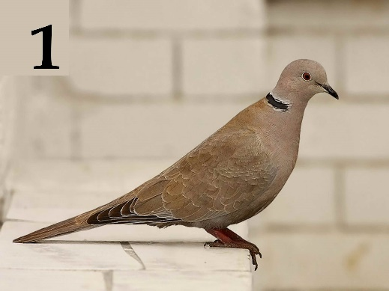 | 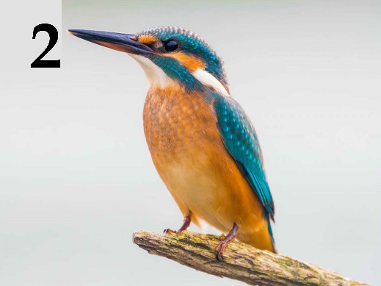 | 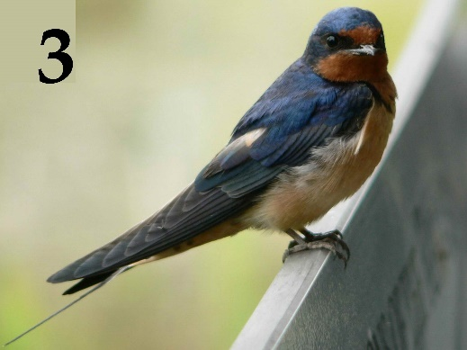
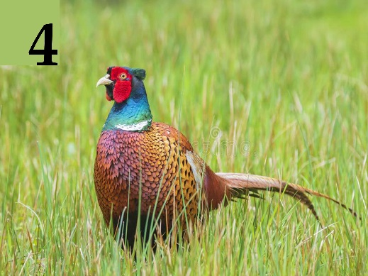 | 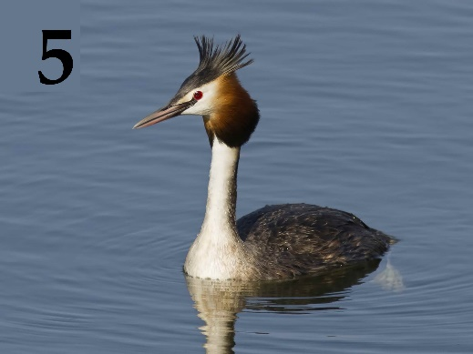

Систематическое положение (список избыточен – в нем есть лишние названия):
- Отряд Гагарообразные (Gaviiformes);
- Отряд Голубеобразные (Columbiformes);
- Отряд Ястребообразные (Accipteriformes);
- Отряд Ракшеобразные (Coraciiformes);
- Отряд Козодоеобразные (Caprimulgiformes);
- Отряд Воробьинообразные (Passeriformes);
- Отряд Пеликанообразные (Pelecaniformes);
- Отряд Курообразные (Galliformes);
- Отряд Ржанкообразные (Charadriiformes);
- Отряд Поганкообразные (Podicipediformes).

Характеристика отряда (список избыточен – в нем есть лишние характеристики):
- Околоводные, хорошо ныряющие, исключительно рыбоядные птицы. Гнездятся в северных широтах;
- Птицы размером с дрозда с ночной активностью. На территории России встречается только 2 вида из этого отряда. Гнезда устраивают всегда на земле. Днём, обычно, сидят неподвижно, прижавшись к ветке и сучку;
- Птицы средних размеров с маленьким клювом и с хорошо выраженной восковицей. Среди них встречается много синантропных видов;
- Птицы средних и мелких размеров с очень ярко окрашенным оперением и частичным срастанием фаланг пальцев. Среди них встречаются как рыбоядные, так и насекомоядные виды;
- Птицы разнообразных размеров. Выделяются огромным видовым и экологическим разнообразием;
- Птицы крупных размеров, отличительной особенностью которых является то, что все 4 пальца заключены в одну кожистую перепонку;
- Сухопутные птицы, объединяемые в семейства Тетеревиные и Фазановые, среди которых имеются как оседлые, так и перелётные формы;
- Представители этого отряда в различной степени связаны с водой. В кладке наиболее часто встречается 4 яйца. Отклыдвают яйца либо в гнездо, обычно представляющее собой ямку в песке, либо прямо на голые скалы;
- Рулевые перья не развиты. Гнездо в большинстве случаев, представляет собой плавающую кучу из растительных остатков. Рыбоядные;
- В качестве представителей данного отряда можно отметить ястреба-тетеревятника, скопу, орла-могильника.

Задание ID 37 – 5 баллов
Вариант 3
Перед вами изображения некоторых представителей отрядов класса Aves. Используя данные о морфологии, экологии и систематики, соотнесите изображение с названием отряда и подходящей для него характеристикой:

 | 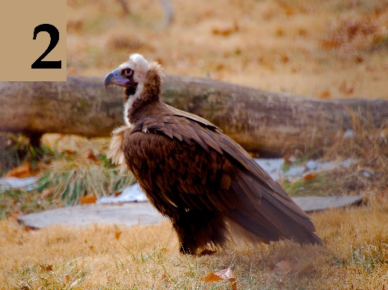 | 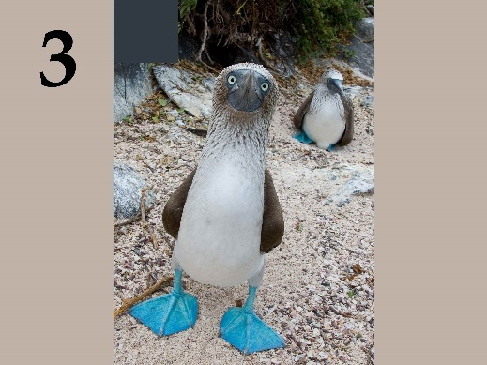
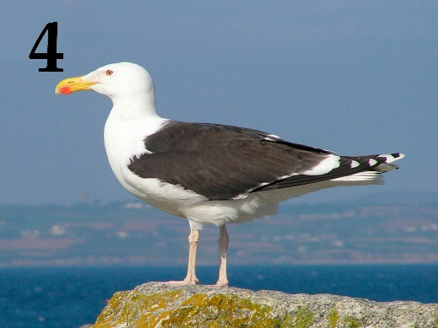 | 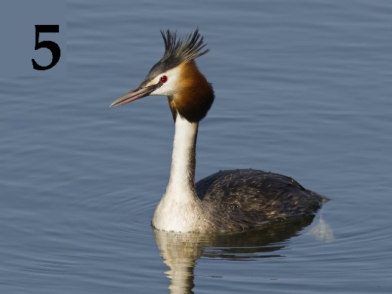

Систематическое положение (список избыточен – в нем есть лишние названия):
- Отряд Гагарообразные (Gaviiformes);
- Отряд Голубеобразные (Columbiformes);
- Отряд Ястребообразные (Accipteriformes);
- Отряд Ракшеобразные (Coraciiformes);
- Отряд Козодоеобразные (Caprimulgiformes);
- Отряд Воробьинообразные (Passeriformes);
- Отряд Пеликанообразные (Pelecaniformes);
- Отряд Курообразные (Galliformes);
- Отряд Ржанкообразные (Charadriiformes);
- Отряд Поганкообразные (Podicipediformes).

Характеристика отряда (список избыточен – в нем есть лишние характеристики):
- Околоводные, хорошо ныряющие, исключительно рыбоядные птицы. Гнездятся в северных широтах;
- Птицы размером с дрозда с ночной активностью. На территории России встречается только 2 вида из этого отряда. Гнезда устраивают всегда на земле. Днём, обычно, сидят неподвижно, прижавшись к ветке и сучку;
- Птицы средних размеров с маленьким клювом и с хорошо выраженной восковицей. Среди них встречается много синантропных видов;
- Птицы средних и мелких размеров с очень ярко окрашенным оперением и частичным срастанием фаланг пальцев. Среди них встречаются как рыбоядные, так и насекомоядные виды;
- Птицы разнообразных размеров. Выделяются огромным видовым и экологическим разнообразием;
- Птицы крупных размеров, отличительной особенностью которых является то, что все 4 пальца заключены в одну кожистую перепонку;
- Сухопутные птицы, объединяемые в семейства Тетеревиные и Фазановые, среди которых имеются как оседлые, так и перелётные формы;
- Представители этого отряда в различной степени связаны с водой. В кладке наиболее часто встречается 4 яйца. Отклыдвают яйца либо в гнездо, обычно представляющее собой ямку в песке, либо прямо на голые скалы;
- Рулевые перья не развиты. Гнездо в большинстве случаев, представляет собой плавающую кучу из растительных остатков. Рыбоядные;
- В качестве представителей данного отряда можно отметить ястреба-тетеревятника, скопу, орла-могильника.

Задание ID 39 – 5 баллов
Вариант 1
По данным ВОЗ, инсульт (острое нарушение мозгового кровообращения, приводящее к некрозу нервной ткани) — вторая по частоте причина смерти после ишемической болезни сердца. Первостепенной задачей врача является скорейшее установление причины инсульта для определения тактики лечения. На рисунках ниже изображена модель кровообращения ткани головного мозга.
Установите тип ишемического инсульта и основной фактор риска его развития по картине расположения очагов ишемии, их контуру и размеру, а также по состоянию кровеносного русла:

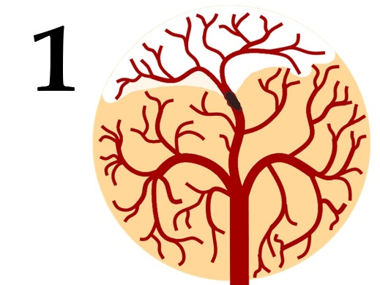 | 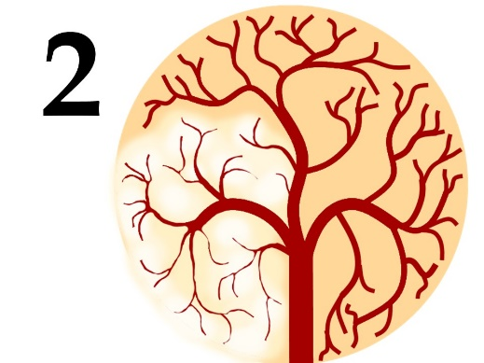 | 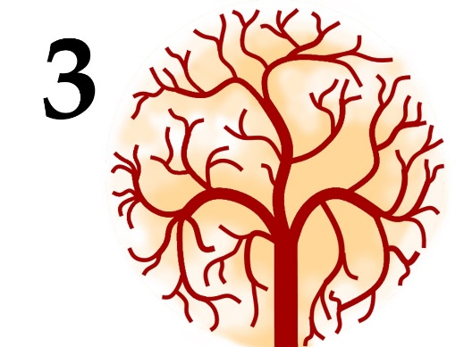
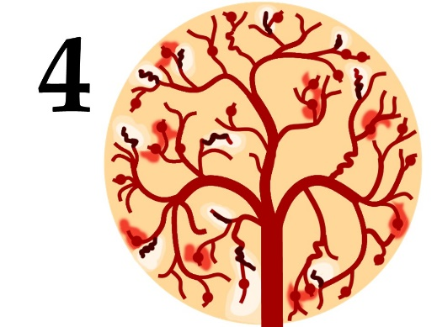 | 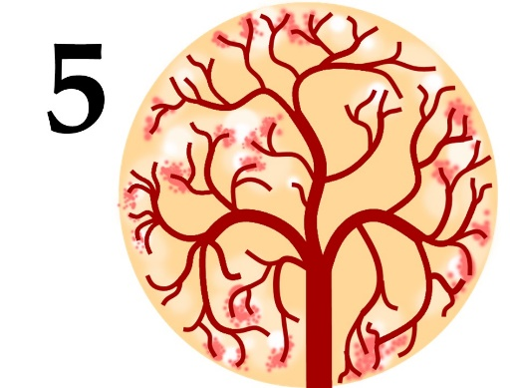

Типы ишемического инсульта (список избыточен - в нем есть лишние элементы):
- Васкулит (воспаление сосудистых стенок с аневризмами и микрокровоизлияниями), осложненный инсультом;
- Мигренозный инсульт (срыв сосудистой ауторегуляции с развитием устойчивого сужения сосудов);
- Тромбоз мозговых вен, осложненный отеком и инсультом;
- Лакунарный инсульт (на фоне гипертонической болезни мелких сосудов с микрокровоизлияними);
- Гемодинамический инсульт (резкое снижение объема циркулирующей крови);
- Метаболический инсульт (тканевой дефицит энергии);
- Тромбоэмболический инсульт (транзит тромба из внешнего источника с закупоркой в сосудах головного мозга);

Основные факторы риска (список избыточен - в нем есть лишние элементы):
- Прием эстрогеновых препаратов, инфекция мозговых оболочек с вовлечением мозговых синусов;
- Фибрилляция предсердий (застой крови в левых камерах сердца с образованием внутрисердечного тромба);
- Высокие цифры артериального давления (выше 200 мм рт ст);
- Сосудистые изменения кожи, артриты, психические отклонения;
- Наследственный дефект митохондриальных ферментов, ответственных за синтез АТФ;
- Обморочные состояния с падением артериального давления;
- Наследственная «половинчатая» головная боль с длительной «аурой»;

Задание ID 39 – 5 баллов
Вариант 2
По данным ВОЗ, инсульт (острое нарушение мозгового кровообращения, приводящее к некрозу нервной ткани) — вторая по частоте причина смерти после ишемической болезни сердца. Первостепенной задачей врача является скорейшее установление причины инсульта для определения тактики лечения. На рисунках ниже изображена модель кровообращения ткани головного мозга.
Установите тип ишемического инсульта и основной фактор риска его развития по картине расположения очагов ишемии, их контуру и размеру, а также по состоянию кровеносного русла:

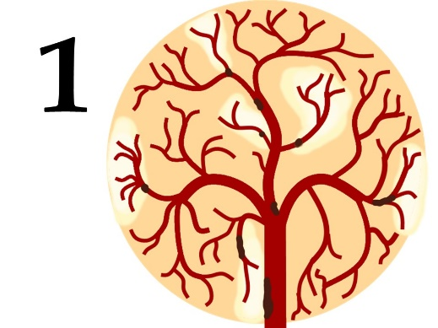 | 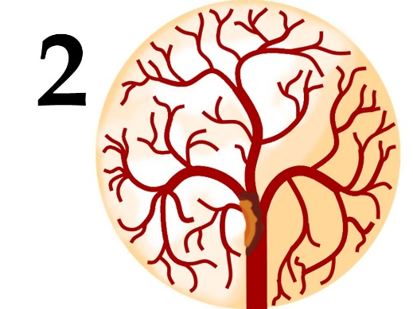 | 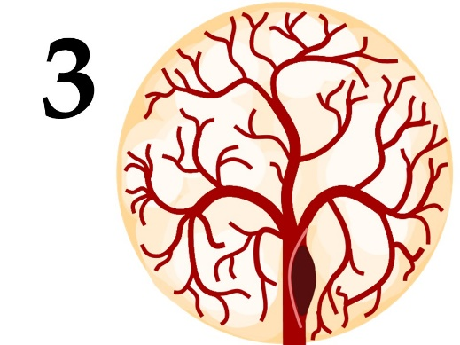
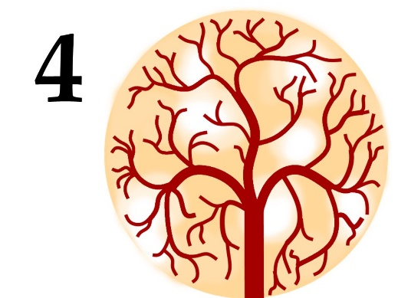 | 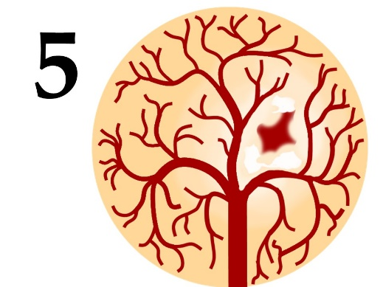

Типы ишемического инсульта (список избыточен - в нем есть лишние элементы):
- Васкулит (воспаление сосудистых стенок с аневризмами и микрокровоизлияниями), осложненный инсультом;
- Сосудистая диссекция, осложненная инсультом (расслоение сосудистой стенки);
- Тромбоз мозговых вен, осложненный отеком и инсультом;
- Атеротромботический инсульт (атеросклероз, осложненный тромбозом бляшки);
- Гемодинамический инсульт (резкое снижение объема циркулирующей крови);
- Метаболический инсульт (тканевой дефицит энергии);
- Реологический инсульт (повышенная свертываемость крови);

Основные факторы риска (список избыточен - в нем есть лишние элементы):
- Прием эстрогеновых препаратов, инфекция мозговых оболочек с вовлечением мозговых синусов;
- Повышенный уровень холестерина и липопротеинов низкой плотности в плазме крови;
- Гипермобильность суставов, чрезмерная растяжимость связок и кожи, резкие повороты шеи;
- Сосудистые изменения кожи, артриты, психические отклонения;
- Наследственный дефект плазменных факторов коагуляции;
- Наследственный дефект митохондриальных ферментов, ответственных за синтез АТФ;
- Обморочные состояния с падением артериального давления;

Задание ID 39 – 5 баллов
Вариант 3
По данным ВОЗ, инсульт (острое нарушение мозгового кровообращения, приводящее к некрозу нервной ткани) — вторая по частоте причина смерти после ишемической болезни сердца. Первостепенной задачей врача является скорейшее установление причины инсульта для определения тактики лечения. На рисунках ниже изображена модель кровообращения ткани головного мозга.
Установите тип ишемического инсульта и основной фактор риска его развития по картине расположения очагов ишемии, их контуру и размеру, а также по состоянию кровеносного русла:

Типы ишемического инсульта (список избыточен - в нем есть лишние элементы):
- Сосудистая диссекция, осложненная инсультом (расслоение сосудистой стенки);
- Атеротромботический инсульт (атеросклероз, осложненный тромбозом бляшки);
- Лакунарный инсульт (гипертоническая болезнь мелких сосудов с микрокровоизлияниями);
- Гемодинамический инсульт (резкое снижение объемного потока крови в головном мозге);
- Метаболический инсульт (тканевой дефицит энергии);
- Реологический инсульт (повышение свертываемости крови);
- Тромбоэмболический инсульт (транзит тромба из внешнего источника с закупоркой в сосудах головного мозга);

Основные факторы риска (список избыточен - в нем есть лишние элементы):
- Фибрилляция предсердий (застой крови в левых камерах сердца с образованием внутрисердечного тромба);
- Высокие цифры артериального давления (выше 200 мм рт ст);
- Наследственный дефект плазменных факторов коагуляции;
- Наследственный дефект митохондриальных ферментов, ответственных за синтез АТФ;
- Обморочные состояния с падением артериального давления;
- Повышенный уровень холестерина и липопротеинов низкой плотности в плазме крови;
- Гипермобильность суставов, чрезмерная растяжимость связок и кожи, резкие повороты шеи;

Тип заданий С. Задачи со свободным ответом

Во всех заданиях данной части в начале идет условие задачи, а затем к нему задается несколько вопросов. Ответы на вопросы должны быть записаны в виде текста. Обратите внимание, что ответы на вопросы должны быть максимально краткими и полными, следует избегать больших объемов текста не по сути заданного вопроса.

Система оценки:
Приведена в ответе для каждого задания отдельно.

Задание ID 46 – Максимум 10 баллов

На фотографиях показано ценное культурное растение подсолнечник однолетний (Helianthus annuus L.). Его масличные сорта используют для получения масла, а грызовые сорта – в пищу.
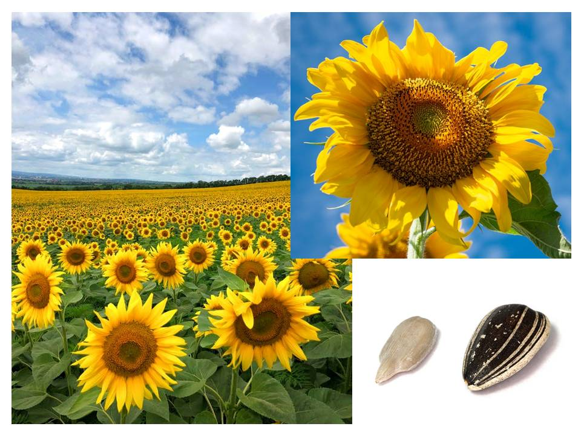
Изучите фотографии и ответьте на следующие подвопросы:
  - К какому семейству относится подсолнечник?
  - Назовите тип соцветия подсолнечника?
  - Какие типы цветков можно обнаружить в соцветии подсолнечника?
  - Какова роль каждого типа цветка в соцветии?
  - Как называется плод подсолнечника?
  - Охарактеризуйте плод подсолнечника по числу семян, сочности околоплодника и способности к вскрыванию.

Задание ID 48 – Максимум 10 баллов

Перед вами позвоночный столб лесной куницы (А- вид сверху; Б — вид сбоку; В — конец позвоночного столба).

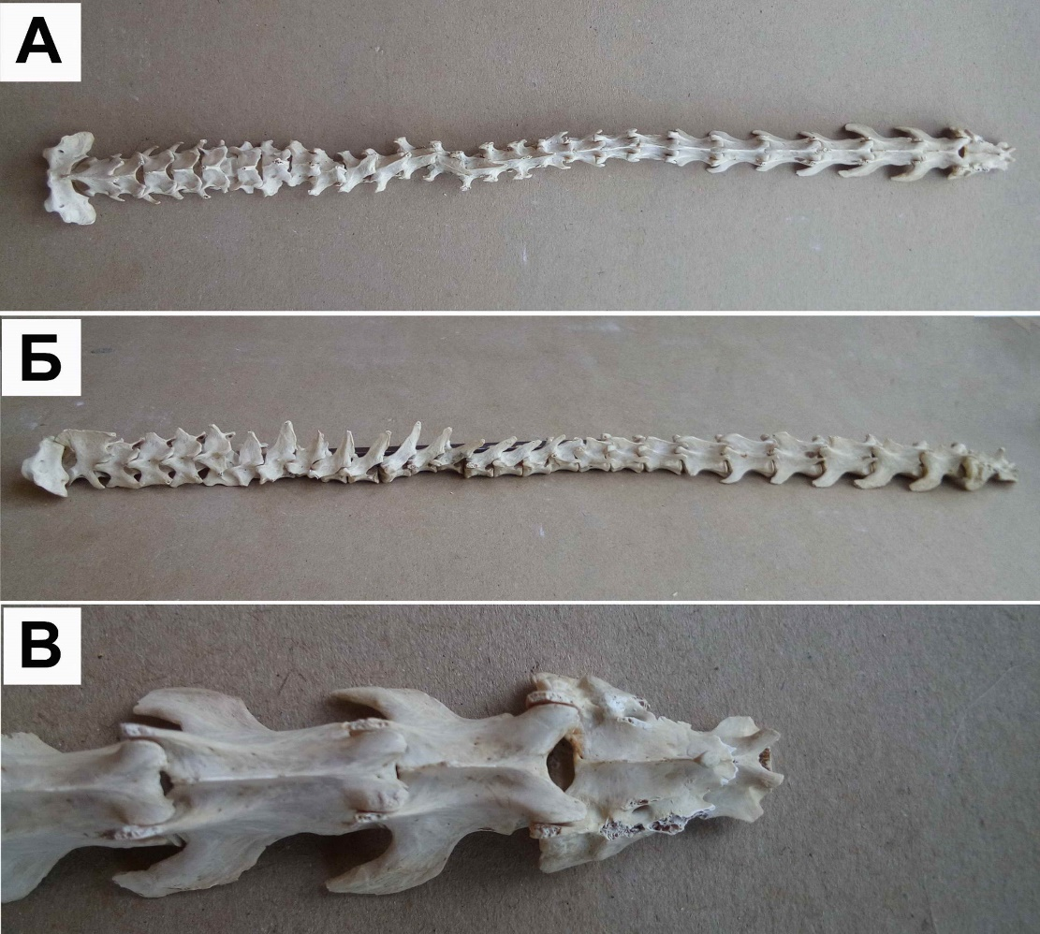

Используя свои знания систематики и морфологии (остеологии), дайте ответы на следующие подвопросы. При ответе используйте не только теоретические знания, но и данное фото.

  - Сколько отделов позвоночника должно выделяться теоретически у представителя данного вида и сколько вы видите реально? Если имеются отсутствующие отделы или, наоборот, лишние, укажите, что это за отделы;
  - По строению каких отделов можно точно сказать, что данный позвоночный столб не может принадлежать классу Птицы (Aves)?
  - Можно ли утверждать, что у позвонков различных отделов остистые отростки несколько различаются формой и степенью развития? Укажите функцию этих отростков в целом и конкретно в позвонках грудного отдела;
  - Какие, на ваш взгляд, морфологические изменения могли бы произойти в позвоночнике (и позвонках), если бы вдруг лесная куница перешла полностью к водному образу жизни по аналогии с современными представителями китообразных?

